КОМИТЕТ ПО ОБРАЗОВАНИЮ МИНГОРИСПОЛКОМА

УЧРЕЖДЕНИЕ ОБРАЗОВАНИЯ

«МИНСКИЙ ГОСУДАРСТВЕННЫЙ КОЛЛЕДЖ ЭЛЕКТРОНИКИ»

ОТЧЕТ ПО

ТЕХНОЛОГИЧЕСКОЙ ПРАКТИКЕ

Специальность: 2-40 01 01 «Программное обеспечение информационных технологий»

Учащегося

группы *38 ТП* курс *IV* (Жгуновский О.Б )

Руководитель практики (Зданович С.А. )

Отметка:

Минск

2021

ОГЛАВЛЕНИЕ

ВВЕДЕНИЕ 3

1 Ознакомление с базой прохождения практики, структурой организации, перечнем и характером решаемых задач, с технологическим процессом обработки информации в подразделениях организации, IT-отделах 4

1.1 Ознакомление с базой прохождения практики, структурой организации, перечнем и характером решаемых задач. 4

1.2 Ознакомление с техническими характеристиками установленных вычислительных систем, оборудования, программного обеспечения. 4

1.3 Ознакомление с должностными обязанностями оператора ЭВМ, техника-программиста, инженера-программиста, тестировщика и т.д. 4

1.4 Ознакомление с используемыми в организации СУБД, с программой регенерации отчетов 5

1.5 Ознакомление с инструментами разработки справочных систем - Help and Manual и др., корпоративными шаблонами справочной документации, шаблонами технического задания для разработки программных систем 5

1.6 Мониторинг локальной сети предприятия (организации) 6

2 Сопровождение производственных задач 8

2.1 Мониторинг сайтов 8

2.2 Инсталляция и настройка нового программного обеспечения 12

2.3 Протоколирование антивирусной профилактики 19

2.4 Обновление, поддержка, тестирование программного обеспечения 20

3 Разработка программных средств индивидуального задания 23

3.1 Анализ предметной области 23

3.2 Разработка технического задания на программное средство 24

3.3 Построение моделей программной системы. Построение UML-диаграмм 24

3.4 Среда и язык программирования 24

3.5 Кодирование программного средства 26

3.6 Тестирование программного средства 26

ЗАКЛЮЧЕНИЕ 35

Приложение А Фрагмент кода программы 36

Приложение Б UML-диаграммы 41

# ВВЕДЕНИЕ

Практика является важным этапом обучения, в ходе которого закрепляются теоретические знания, полученные во время обучения, а также получаются новые знания, необходимые для работы на конкретном предприятии в определённой должности.

Целью практики ставится получение практических знаний в разработке, поддержке и тестировании программного обеспечения, закрепление навыков и умений, полученных за время обучения в колледже.

Так же, вспомогательной целью ставится получение опыта работы на современном предприятии, развитие коммуникативных навыков, развитие способности самостоятельно использовать полученные знания в условиях конкретного предприятия.

В процессе прохождения практики на предприятии необходимо ознакомится с деятельностью предприятия, техникой безопасности на рабочем месте и выполняемыми должностными инструкциями, аппаратным и программным обеспечением, а также, выполнить индивидуальное задание в соответствии с программой и предоставить отчётную документацию.

Местом прохождения практики является ООО «ZubrSoft», в должности техника-программиста.

Офис компании оборудован помещением, в котором содержится 7 персональных компьютеров, а также имеется помещение для просмотра мультимедиа проектов.

Во время практики будет разработано программное обеспечение на тему «Автомастерская»

Целью разработки проекта на тему «Автомастерская» является создание программного средства, автоматизирующего процессы, направленные на управление автомастерской.

Приложение будет разработано на языке программирования C#, с использованием технологии ASP.NET и базой данных MSSQL.

# 1 Ознакомление с базой прохождения практики, структурой организации, перечнем и характером решаемых задач, с технологическим процессом обработки информации в подразделениях организации, IT-отделах

## 1.1 Ознакомление с базой прохождения практики, структурой организации, перечнем и характером решаемых задач.

Общество с ограниченной ответственностью «ZubrSoft» является интернациональной ИТ-компанией. Своей целью и миссией она видит оказывать глобальный ИТ-сервис, способствовать трансформации и повышать эффективность работы предприятий и организаций при помощи передовых информационных технологий.

Она оказывает услуги по разработке программного обеспечения, продаже готового программного обеспечения, оказывает услуги технической поддержки, а также предоставляет услуги аутсорсинга и аутстаффинга.

Компания на данный момент в компании числится 20 специалистов, из которых 18 находятся в Беларуси.

## 1.2 Ознакомление с техническими характеристиками установленных вычислительных систем, оборудования, программного обеспечения.

Сбор информации происходит путём введения её в компьютер, либо при получении информации на компьютер от другого устройства. При необходимости данная информацию переносится на бумажный носитель путём печати.

Компания получает информацию в большинстве своём с помощью сети интернет, и хранит необходимые данные на удалённых серверах. Так же в наличии имеется локальный сервер для хранения документов.

На предприятии используются компьютеры, мощностей которых хватает для решения поставленных задач, а быстродействия – для комфортной работы. Они соединены друг с другом в локальную сеть.

## 1.3 Ознакомление с должностными обязанностями оператора ЭВМ, техника-программиста, инженера-программиста, тестировщика и т.д.

Основные должностные обязанности на практике:

* соблюдение правил техники безопасности при работе с ПК;
* сопровождение автоматизированной системы;
* мониторинг работы сайта организации;
* инсталляция и настройка прикладного специализированного ПО;
* организация доступа в сеть Интернет;
* поддержка баз данных.

## 1.4 Ознакомление с используемыми в организации СУБД, с программой регенерации отчетов

На месте прохождения практики использовалась СУБД Microsoft SQL Server, для поддержания работы сайта.

Microsoft SQL Server является системой управления реляционными базами данных, которая разрабатывается компанией Microsoft. В качестве языка запросов используется Transact-SQL.

Главными преимуществами Microsoft SQL Server, является: надёжность, простота, производительность и безопасность.

Для создания отчётов используется онлайн-сервис «делай дело».

Сервис Делай Дело предназначен для ведение бухгалтерского и налогового учета, включая подготовку обязательной отчетности в организации.

В сервис встроен план счетов бухгалтерского учета. В план счетов добавлены дополнительные счета для удобства работы. Состав счетов, организация аналитического, валютного и количественного учета на счетах соответствует требованиям законодательства по ведению бухгалтерского учета и отражению данных в отчетности.

В данном сервисе реализован учет товаров, материалов, готовой продукции. Учет материально-производственных запасов при их выбытии производится по фактической себестоимости. В сервисе ведется партийный учет МПЗ (материально-производственные запасы). В бухгалтерском и налоговом учете способы оценки МПЗ совпадают.

## 1.5 Ознакомление с инструментами разработки справочных систем - Help and Manual и др., корпоративными шаблонами справочной документации, шаблонами технического задания для разработки программных систем

В качестве программы для создания справки в предприятии используется программа HelpSmith.

HelpSmith — это инструмент для создания справки на основе Windows. HelpSmith позволяет создавать документацию в различных форматах, таких как HTML Help, Web Help, PDF и ePub. Также HelpSmith включает в себя инструменты захвата экрана и аннотации изображений.

HelpSmith обладает собственным текстовым процессором, для редактирования содержимого. Данный процессор поддерживает шаблоны, переменные, возможность импорта существующей документации, возможность добавление медиафайлов в различных форматах, а также поддерживает написание кода на таких языках как: C/C++, Fortran, Delphi/Pascal, Power Basic, Visual Basic и другие.

Он обладает простым и понятным интерфейсом, который сильно схож с MS Word.

В качестве шаблона для написания ТЗ, используется SRS

Структура SRS представляет собой документ, в котором необходимо описать артефакты, полученные в процессе специфицирования требований.

Шаблон состоит из следующих пунктов:

* введение:
  + цель;
  + краткая сводка возможностей;
  + определения, акронимы и сокращения;
  + ссылки;
  + краткое содержание.
* обзор системы:
  + обзор вариантов использований;
  + предположения и зависимости.
* детальные требований:
  + описание вариантов использования;
  + дополнительные требования;
  + другие функциональные требования;
  + нефункциональные требования.
* вспомогательная информация.

## 1.6 Мониторинг локальной сети предприятия (организации)

В офисе компании содержится 7 одинаковых персональных компьютеров, один из которых принадлежит директору компании. Компьютер директора компании так же используется как локальный сервер.

Характеристики компьютеров:

* процессор – AMD Ryzen 5 3400G, 4-ядерный;
* оперативная память – 16 Гб, DDR4;
* жесткий диск – 1000 Гб + 240 Гб, HDD + SSD;
* видеоадаптер – AMD Radeon HD, встроенный;
* материнская плата – AsRock B550 Phantom Gaming 4.

Схема локальной сети предприятия изображена на рисунке 1.1.



Рисунок 1.1 – Схема локальной сети предприятия

# 2 Сопровождение производственных задач

## 2.1 Мониторинг сайтов

Сайт компании представляет из себя сайт-визитку на английском языке. Часть содержимого главной страницы сайта представлен на рисунке 2.1

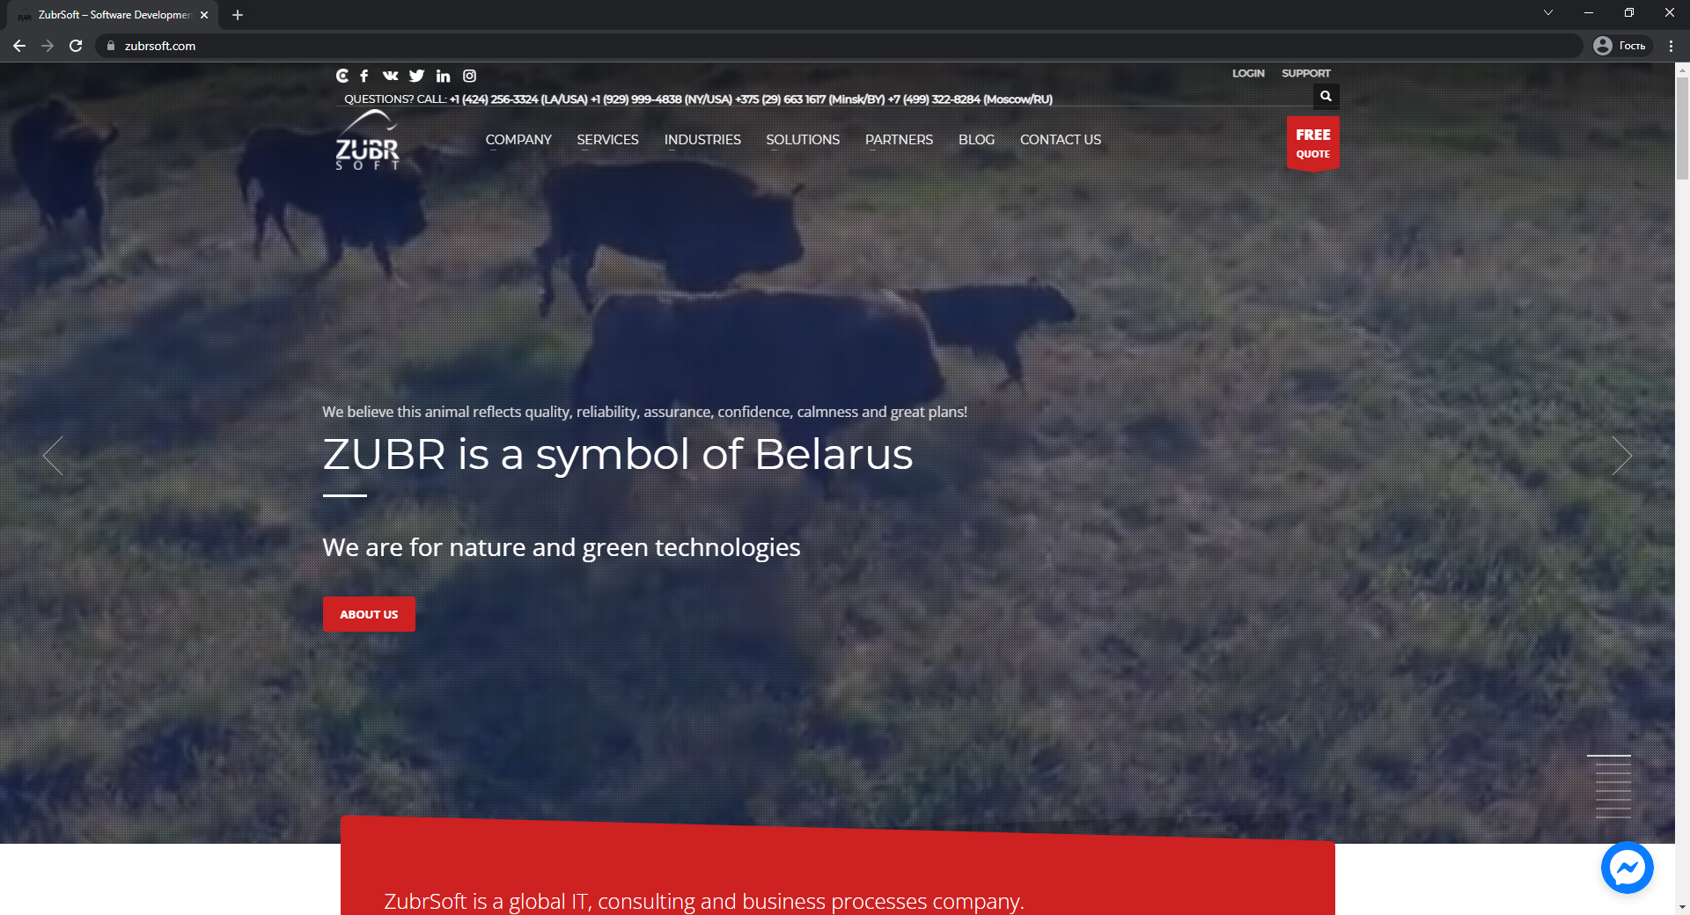

Рисунок 2.1 – Содержимое главной страницы сайта «zubrsoft.com»

На данной странице содержится информация о компании, которая представляет её в хорошем ключе в целях рекламы компании. Так же, на данной странице содержится контактная информация, которую может использовать заинтересовавшийся в компании потенциальный клиент.

Так же, данный сайт используется для поиска сотрудников. При переходе на страницу zubrsoft/careers, можно увидеть информацию, представленную на рисунке 2.2

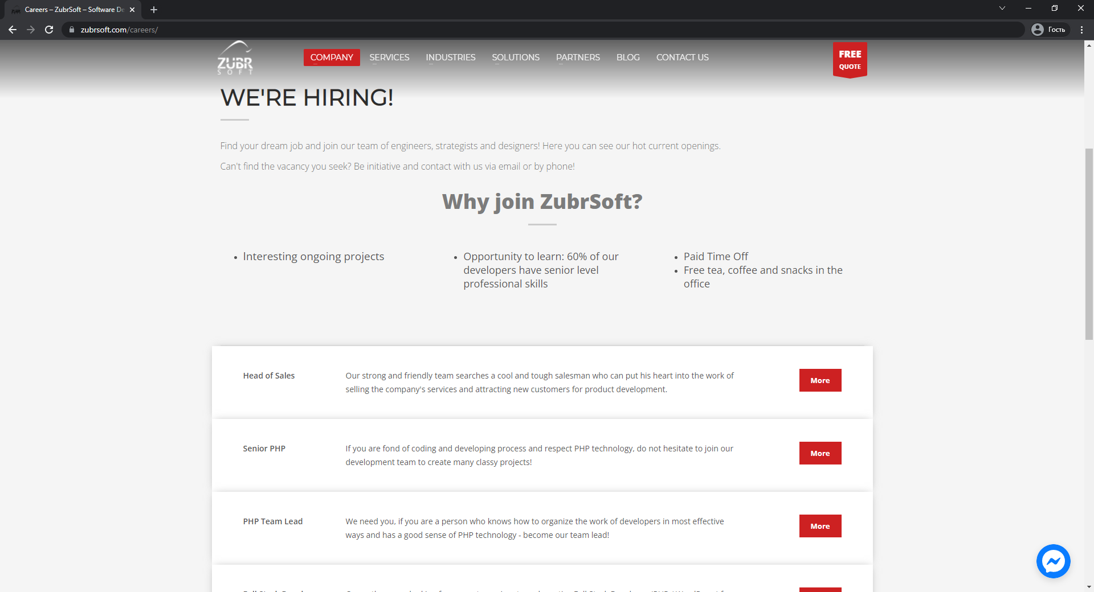

Рисунок 2.2 – Содержимое страницы «zubrsoft/careers»

При переходе на вкладку zubrsoft.com/contact-us, пользователь увидит возможные способы связи с компанией, а также получит данные о адресах компании и получит возможность написать сообщение. Содержимое станицы представлено на рисунке 2.3

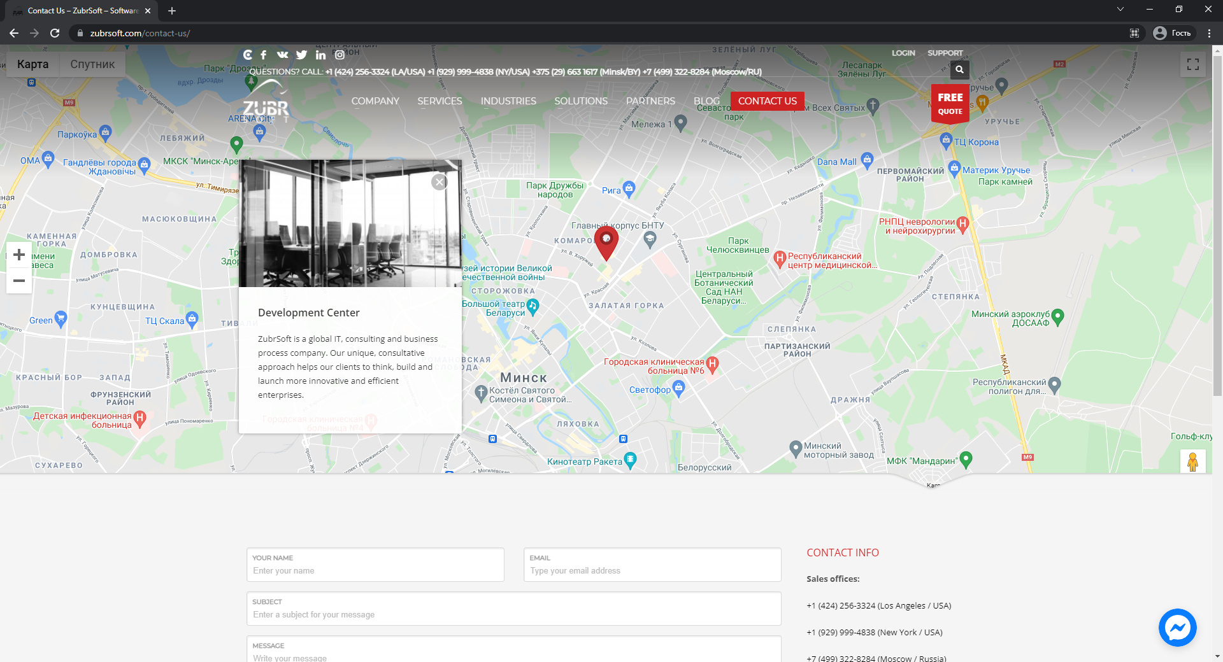

Рисунок 2.3 – Содержимое страницы «zubrsoft/ contact-us»

При нажатии на кнопку «Blog», пользователь попадает на страницу, содержащую в себе статьи компании, которая она решила разместить на данной странице. Содержимое представлено на рисунке 2.4

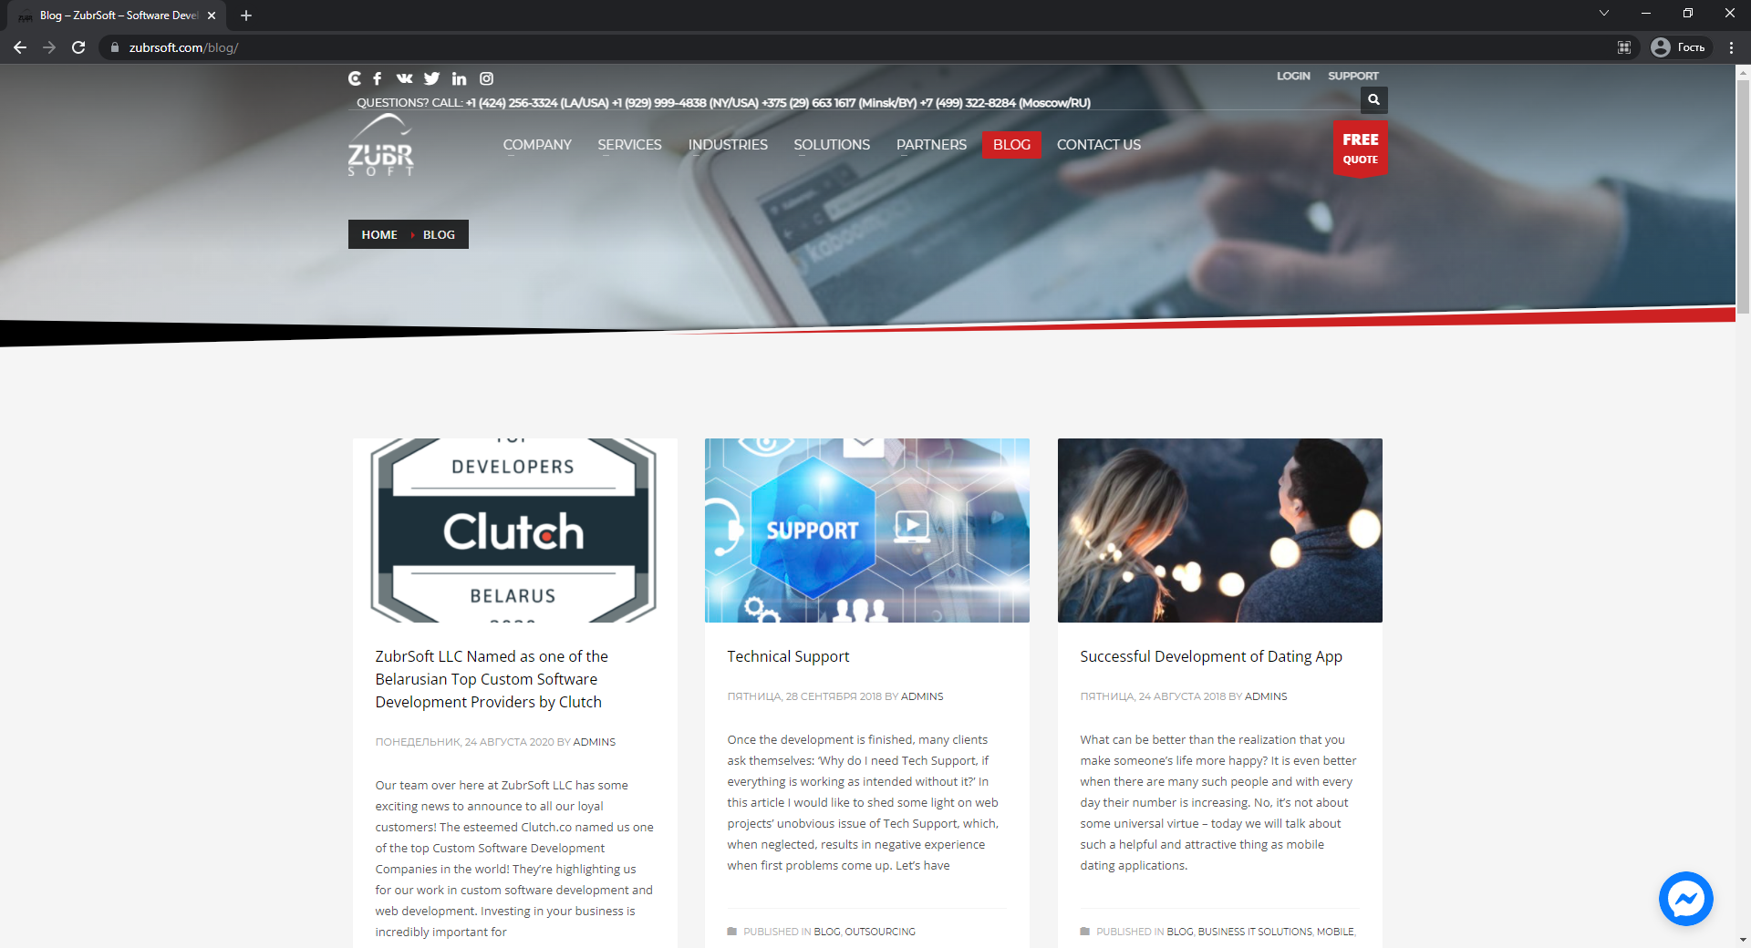

Рисунок 2.4 – Содержимое страницы «zubrsoft/ contact-us»

Если навестись на кнопку «Partners», пользователю сайта будет предоставлен выбор между «Partners network» и «Partners account». В первом случае, пользователь увидит страницу, на котором перечислены партнёры компании, во втором случае, пользователь получит возможность войти, и получить определённую информацию, если его компания является партнёром, и выдала ему аккаунт к сайту. Содержимое страниц представлено на рисунках 2.5 и 2.6 соответственно.

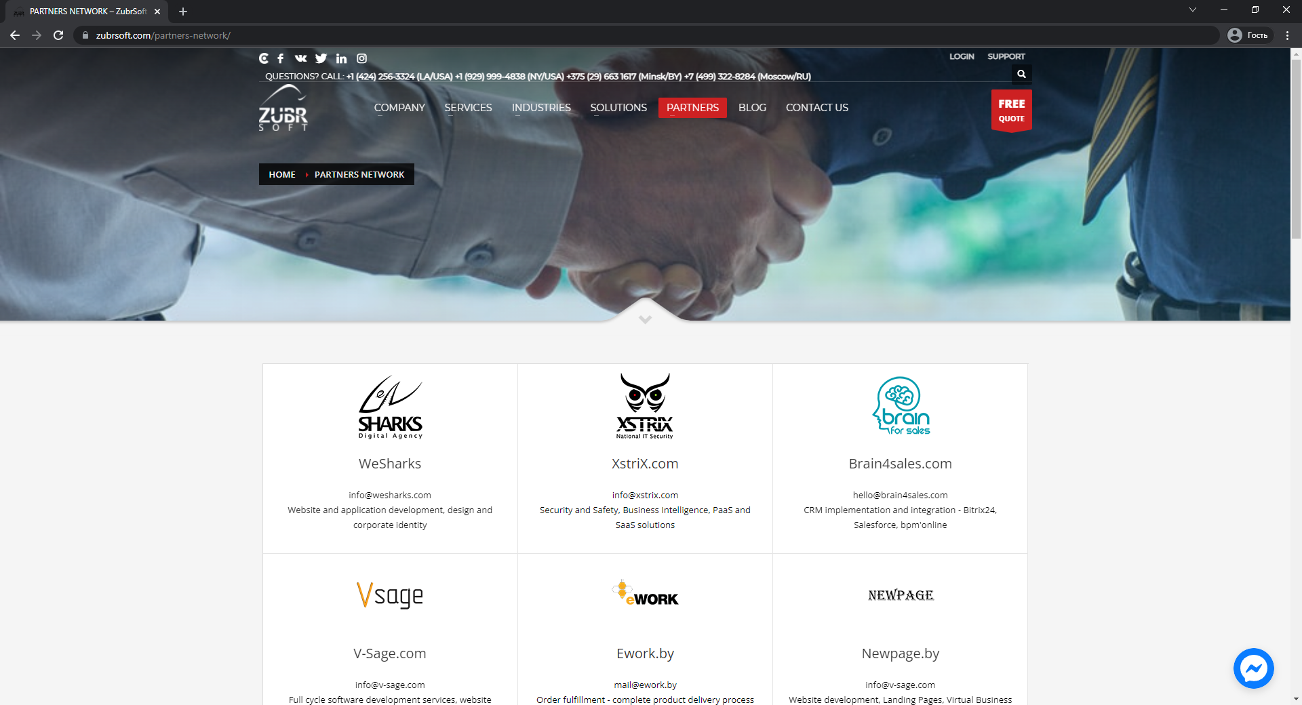

Рисунок 2.5 – Содержимое страницы «zubrsoft/ partners-network»

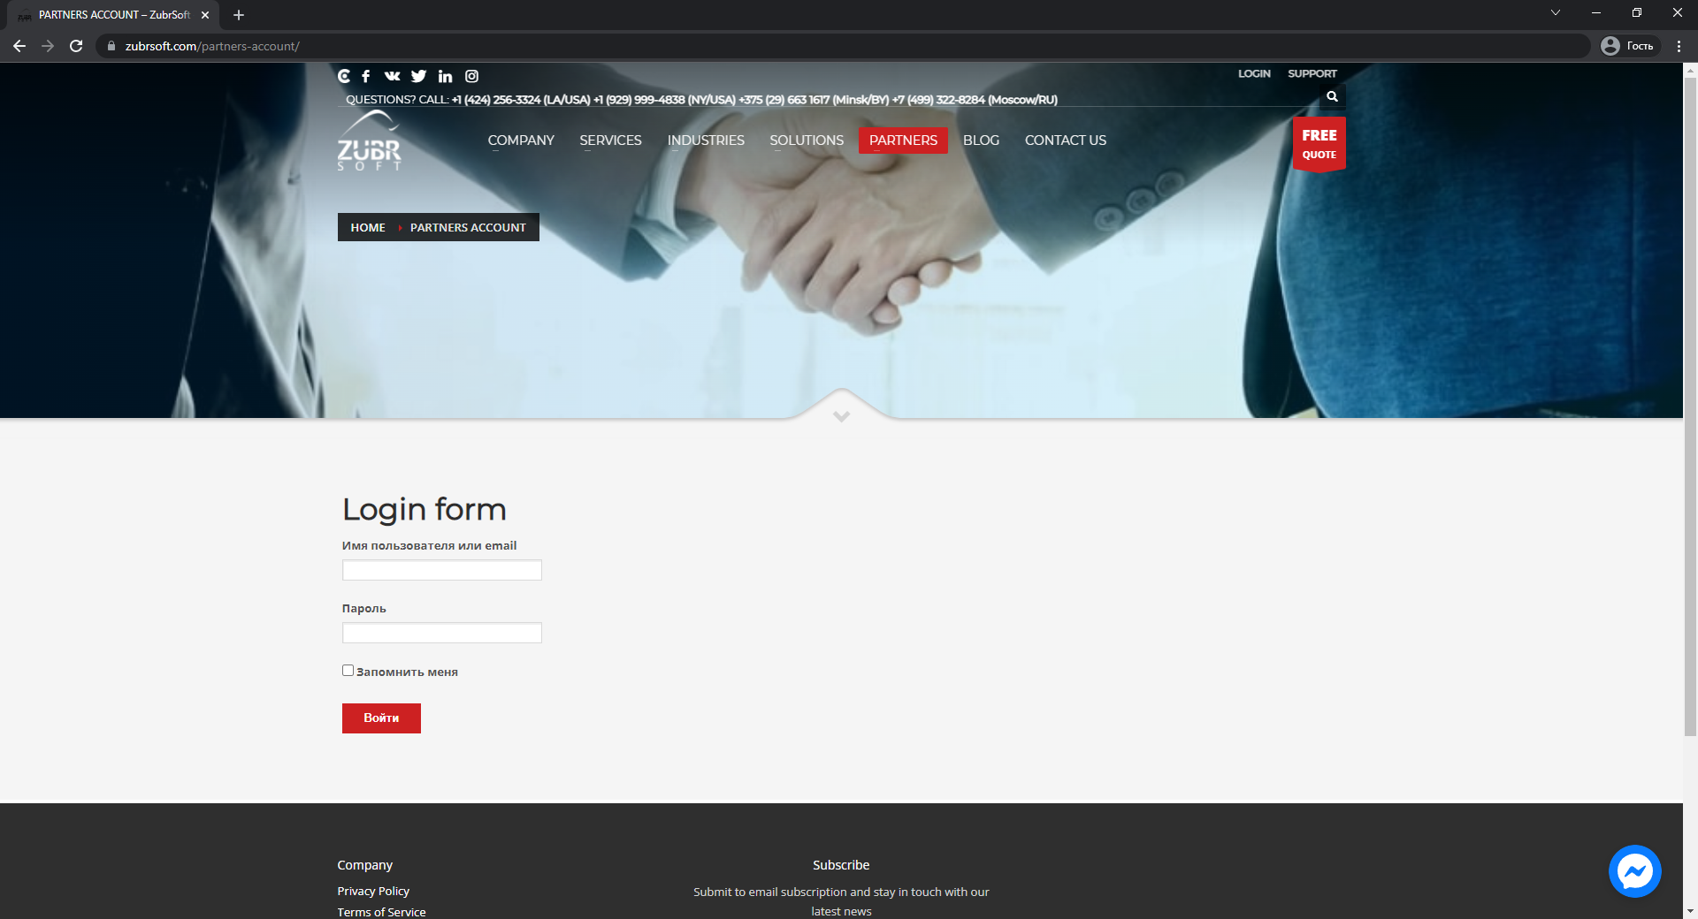

Рисунок 2.6 – Содержимое страницы «zubrsoft/ partners-account»

При наведении на кнопку «Solutions», пользователю предложат возможные решения для бизнес-проектов, такие как: разработка мобильного ПО, блокчейн, IOT. Пример одной из страниц приведён на рисунке 2.7.

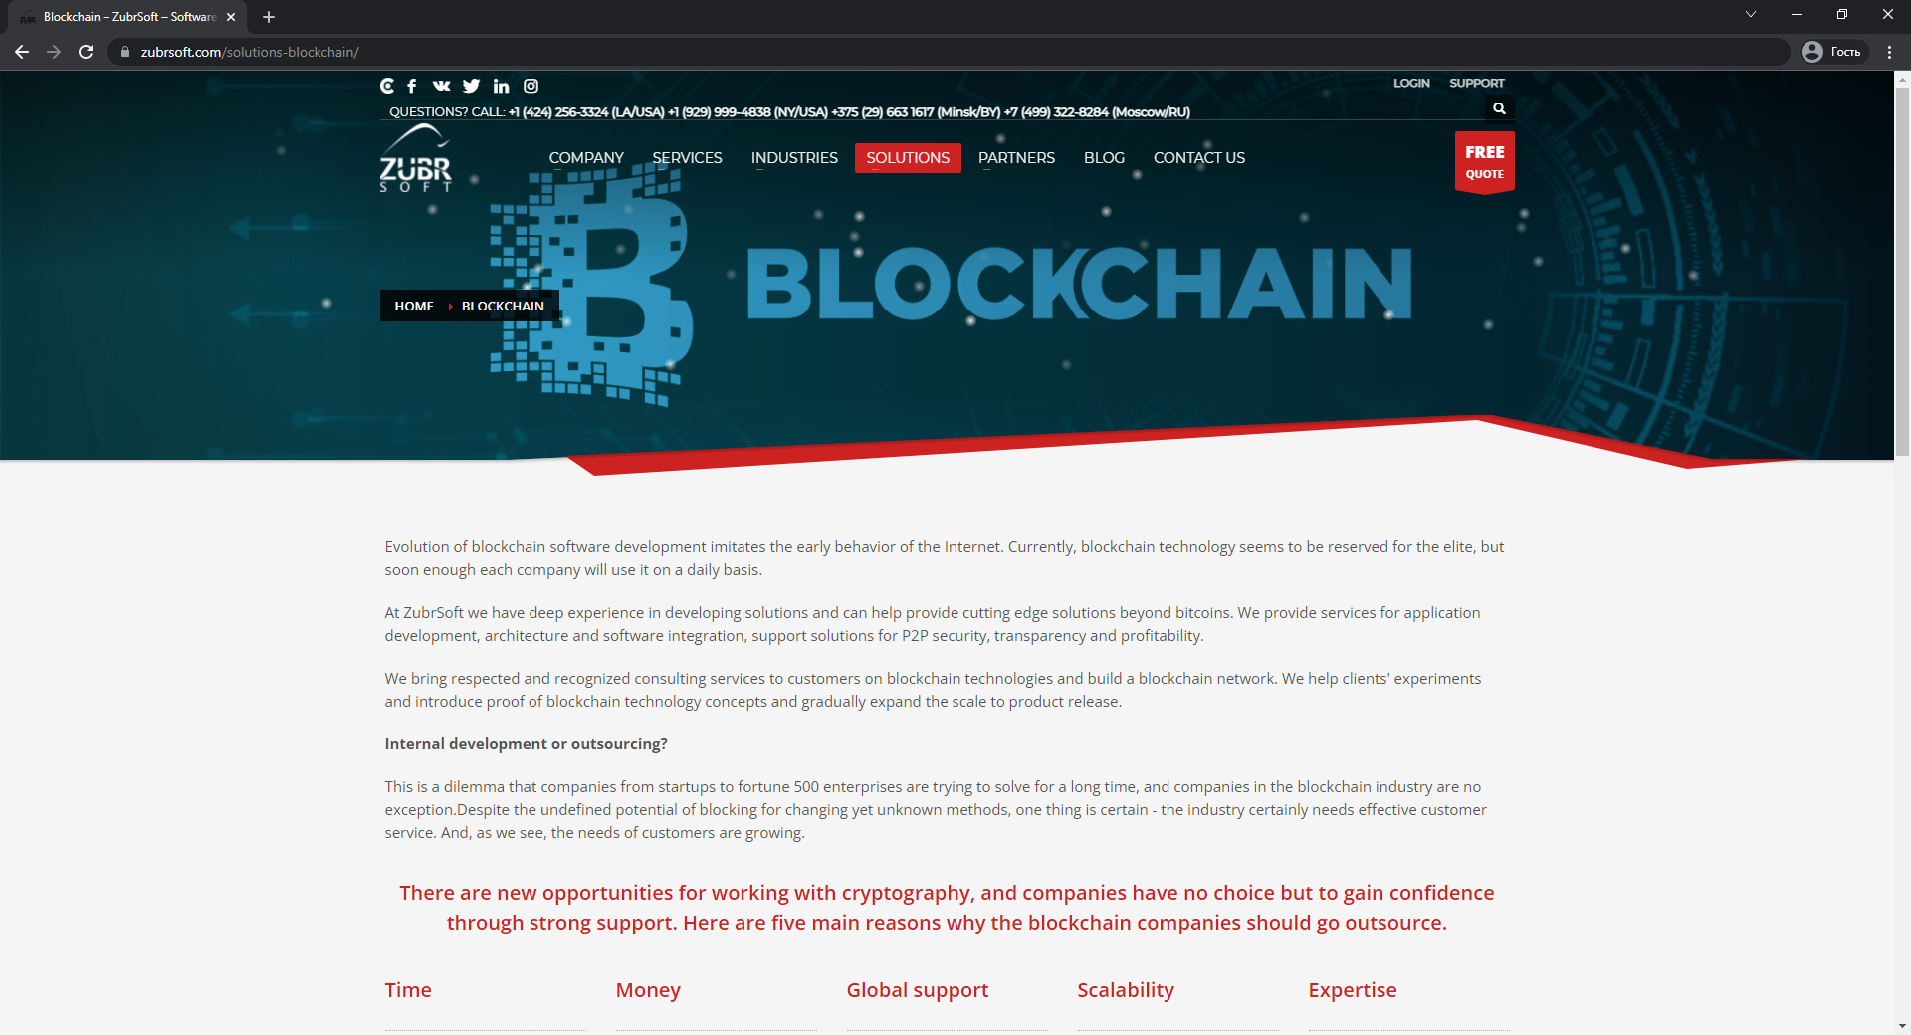

Рисунок 2.7 – Пример содержимого страниц, находящихся в категории «solutions»

Вкладка «industries» содержит информацию о том, в каких областях была задействована компания. Среди них значится медицина, транспорт, финансы, ритейл и прочие. Пример содержимого одной из вкладок содержится на рисунке 2.8.

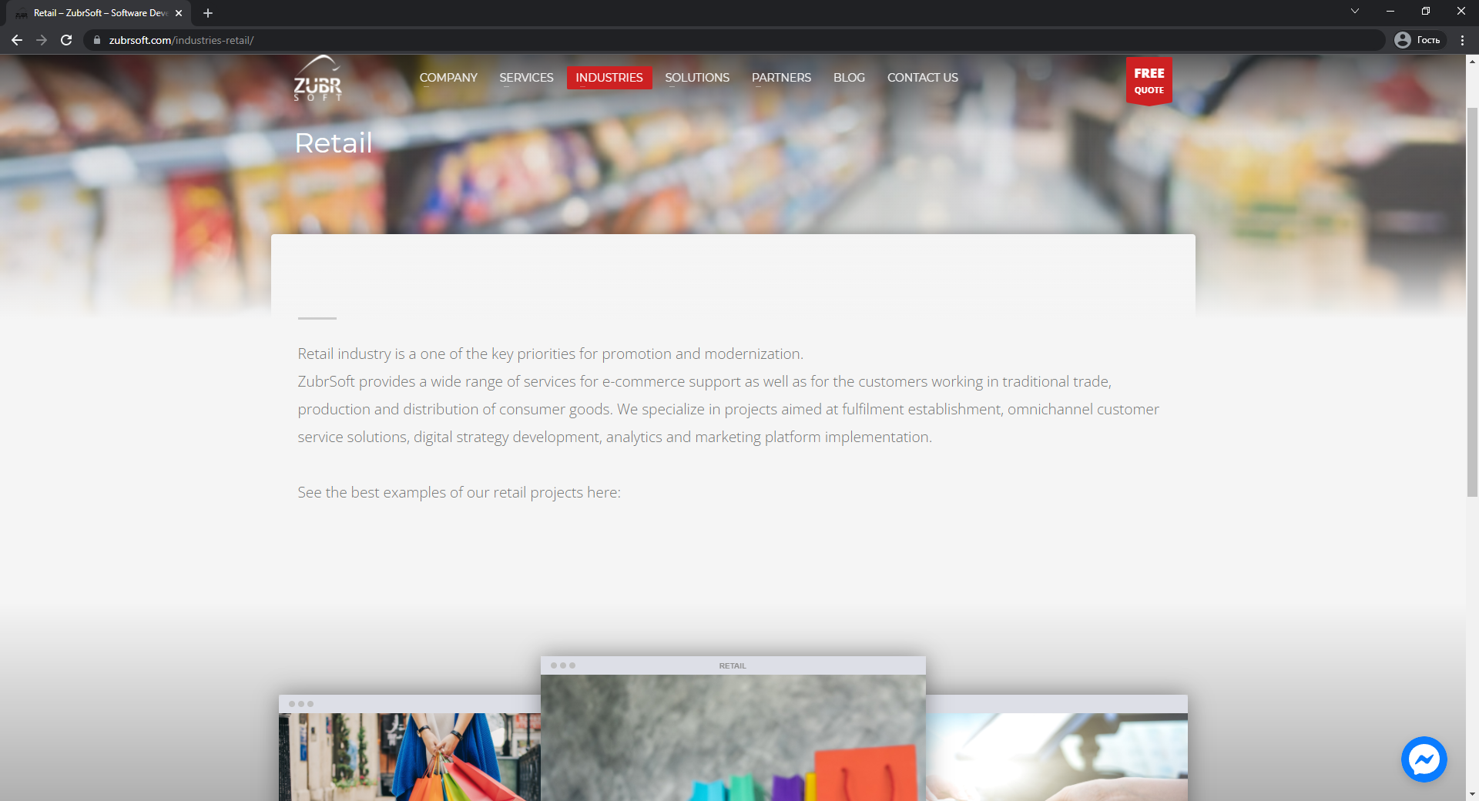

Рисунок 2.8 – Пример содержимого страниц, находящихся в категории «industries»

Раздел «services» предоставляет информацию о сервисах, которые оказывает компания. Пример показан на рисунке 2.9

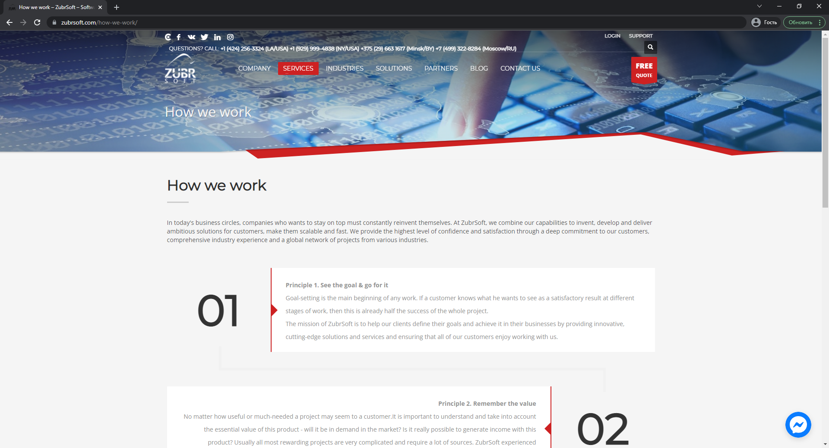

Рисунок 2.9 – Пример содержимого страниц, находящихся в категории «services»

Вкладка «Company» содержит самую основную информацию о компании, такую как: портфолио, о нас, калькулятор стоимости и прочее. Пример приведён на рисунке 2.10

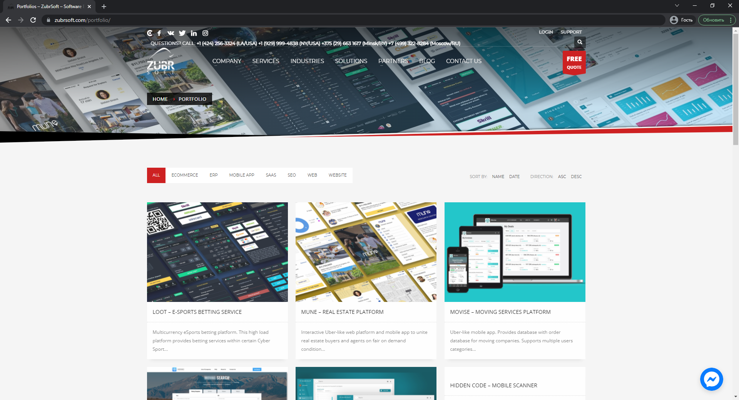

Рисунок 2.10 – Пример содержимого страниц, находящихся в категории «company»

## 2.2 Инсталляция и настройка нового программного обеспечения

Для начала установки, необходимо открыть установочный файл. При его открытии, вам будет показано пользовательское соглашение. Это продемонстрировано на рисунке 2.11.

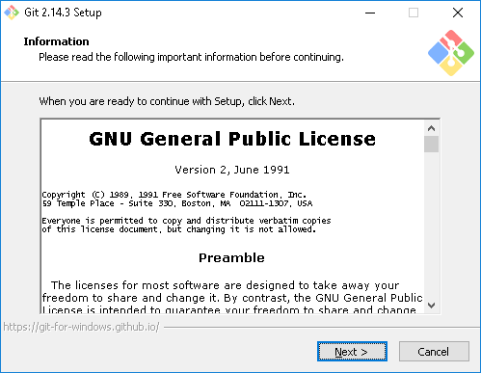

Рисунок 2.11 –Лицензионное соглашение Git

После, необходимо указать местоположение каталога, куда будет установлен Git, что продемонстрировано на рисунке 2.12.

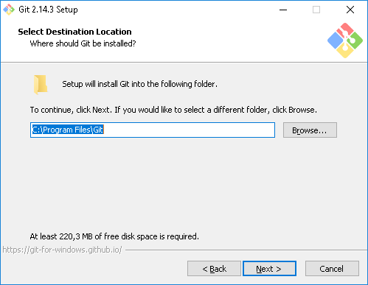

Рисунок 2.12 –Каталог установки

Введите имя директории, которая будет создана в Start Menu. При необходимости можно изменить путь с помощью кнопки Browse. Окно продемонстрировано на рисунке 2.13.

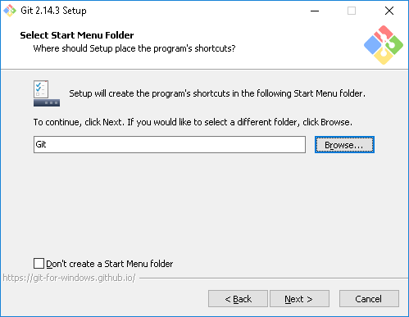

Рисунок 2.13 – Имя директории Start Menu

Далее необходимо выбрать одну из опций:

* «Use Git from Git Bash only» – использование только из командной строки Git Bash.
* «Use Git from the Windows Command Prompt» – использование командной строки Bash, а также минимальный набор команд Git из консоли Windows.
* «Use Git and optional Unix tools form the Windows Command Prompt» – использование Git и утилит Unix из командной строки Windows, в этом случае будут перезаписаны некоторые утилиты Windows, например find и sort.

Окно продемонстрировано на рисунке 2.14.

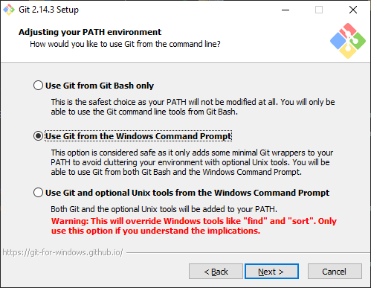

Рисунок 2.14 – окно для указания возможности использования Git из командной строки

Далее, необходимо выбрать библиотеку, которая будет использована при подключении по протоколу HTTPS:

* «OpenSSL» - сертификаты сервера будут проверяться с использованием Unix-файла ca-bundle.crt.
* «Use the native Windows Secure Channel Library» - сертификаты сервера будут проверяться с использованием стандартной библиотеки Windows.

Окно продемонстрировано на рисунке 2.15.

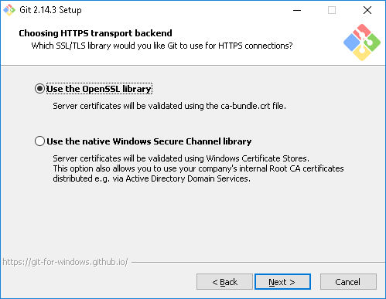

Рисунок 2.15 – окно выбора библиотеки для протокола HTTPS

Далее, желательно выбрать опцию «Checkout Windows-style, commit Unix-style line endings». Это значение гарантирует, что Git преобразует LF в CRLF при проверке текстовых файлов. При выполнении текстовых файлов CRLF также преобразуется в LF. Это мера совместимости для защиты новых строк в текстовых файлах, что позволяет легко работать с текстовыми файлами в Windows и на платформах Unix.

Окно продемонстрировано на рисунке 2.16

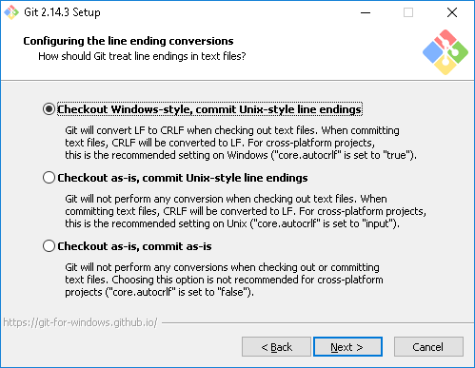

Рисунок 2.16 – окно проверки текстовых окончаний

Далее, необходимо выбрать терминал:

* MinTTY - терминал Unix;
* Windows - стандартный терминал Windows.

Окно продемонстрировано на рисунке 2.17

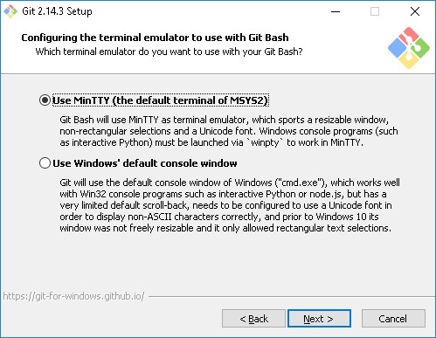

Рисунок 2.17 – окно выбора терминала Git

После этого, можно выбрать опции:

* File system caching - кэширование файловой системы.
* Git Credential Manager - включить менеджер учетных данных.
* Symbolic links - разрешить символьные ссылки.

Окно представлено на рисунке 2.18

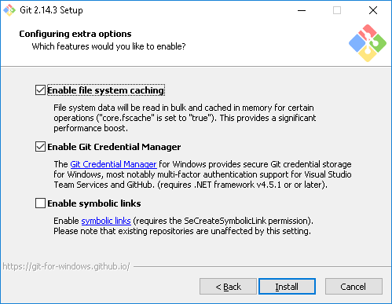

Рисунок 2.18 – окно выбора опций

После нажатия кнопки «Install» начнётся процесс установки.

Окно представлено на рисунке 2.19

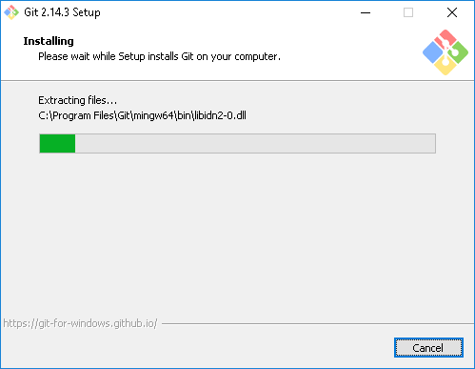

Рисунок 2.19 – окно процесса установки

После окончания установки, необходимо войти в гит. Для этого, необходимо открыть консоль гит, путём клика правой кнопкой мыши на любую папку или файл в проводнике, и выбрать опцию «Git Bash Here».

Данная операция продемонстрирована на рисунке 2.20.

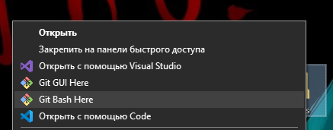

Рисунок 2.20 – Открытие консоли гит

После чего, необходимо прописать в открывшемся окне свои данные, пример продемонстрирован на рисунке 2.21

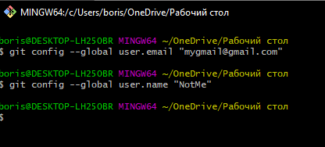

Рисунок 2.21 – Ввод персональных данных

## 2.3 Протоколирование антивирусной профилактики

На данный момент имеется большое разнообразие различных антивирусных программ, как платных, так и бесплатных. Однако, на данный момент, предложения от Microsoft «Windows defender» является достойным их конкурентом. Согласно результатам тестов института «AV-test», которые изображены на рисунке 2.22, на данный момент «Windows defender» является хорошим бесплатным решением, который может конкурировать с такими именитыми брендами как «Avast», «Avg», «ESET», «Kaspersky» и «McAfee».

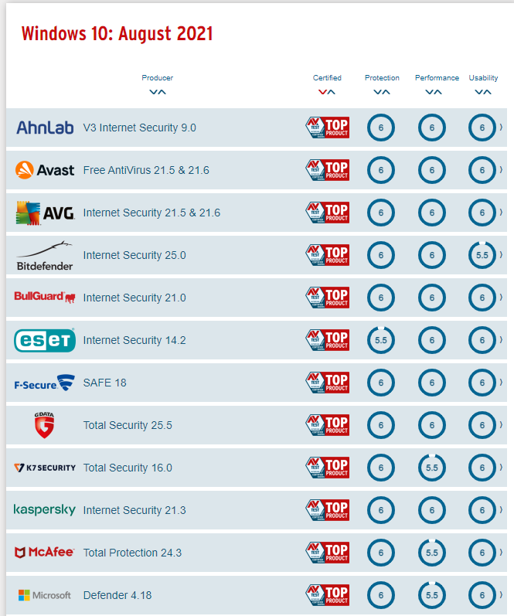

Рисунок 2.22 – Результаты тестов «AV-test» за Август 2021 года

В связи с этим, на месте практики не использовалась иная защита кроме «Windows defender».

## 2.4 Обновление, поддержка, тестирование программного обеспечения

Для обновления программного средства «Visual Studio», необходимо открыть программное средство «Visual Studio Installer». Интерфейс приложения представлен на рисунке 2.23

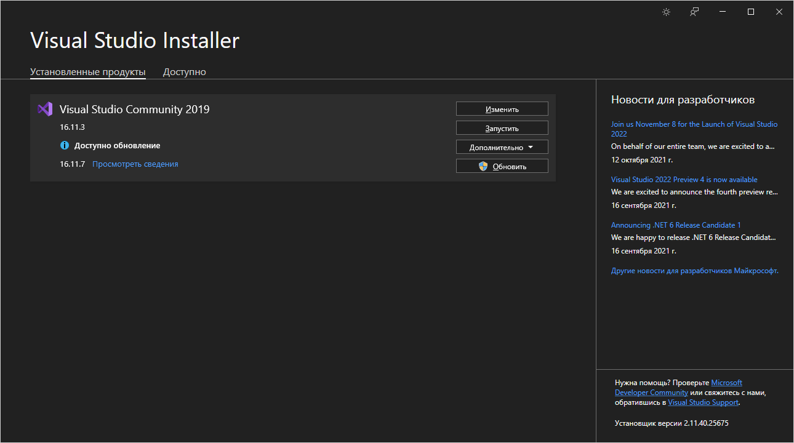

Рисунок 2.23 – интерфейс «Visual Studio Installer»

Далее, необходимо нажать на кнопку «Обновить», после чего, содержимое окна измениться на изображённое на рисунке 2.24.

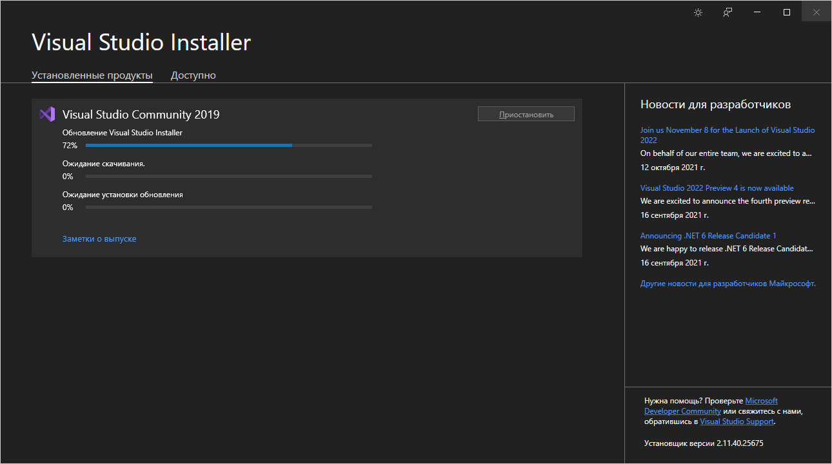

Рисунок 2.24 – интерфейс «Visual Studio Installer» в процессе обновления

После окончания процессов обновления самого «Visual Studio Installer», последует загрузка файлов обновления, а после – их установка.

В конце процесса, окно вернётся к первоначальному виду, за исключением того, что теперь не будет доступна кнопка «Обновить», как это продемонстрировано на рисунке 2.25.

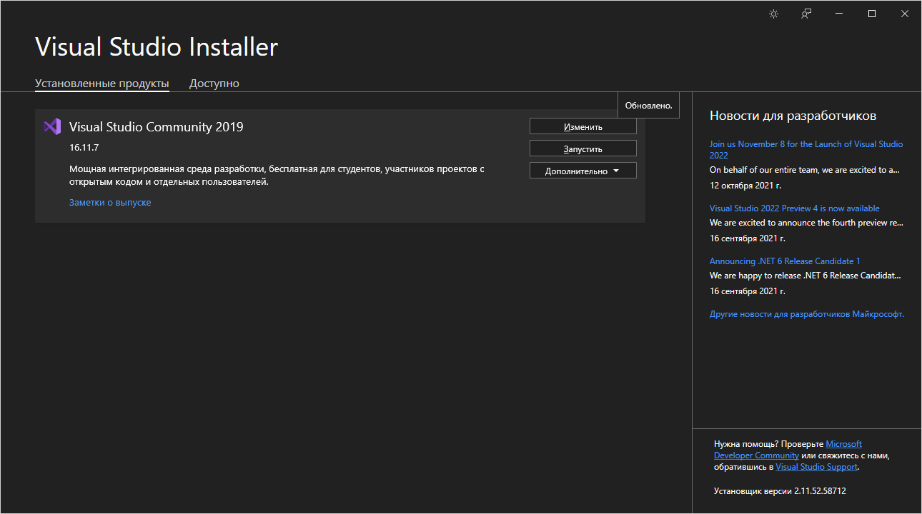

Рисунок 2.25 – интерфейс «Visual Studio Installer» после окончания обновления

# 3 Разработка программных средств индивидуального задания

## 3.1 Анализ предметной области

Программа разрабатывается для работы автосервиса. В ней необходимо создавать заказы на определённую дату.

Как пример похожего сервиса, можно представить AutoSoft. Главное окно программы представлено на рисунке 3.1.

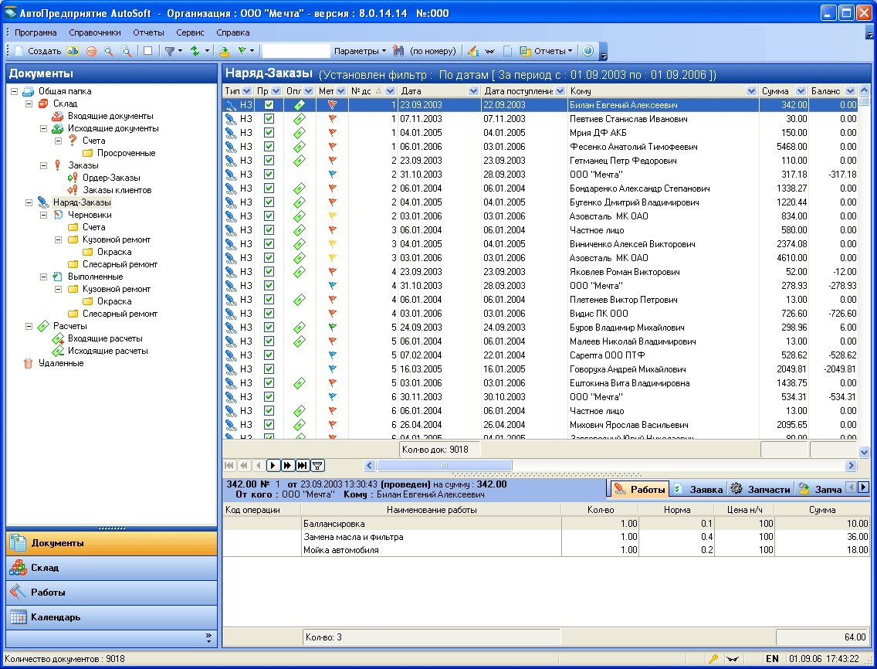

Рисунок 3.1 – Главное окно программы «Компакт-Учёт автозапчастей»

Данная программа позволяет создавать заказы и считать стоимость их исполнения для пользователя.

После анализа существующих аналогов и исследования предметной области было решено создать приложение с более простое, и с более эргономичным дизайном.

Данный программный продукт должен предоставлять следующие возможности:

* Добавление пользователя;
* Добавление услуги;
* Создание заявки;
* Сохранение информации;
* Вход в программу;
* Защиту от несанкционированного доступа.

## 3.2 Разработка технического задания на программное средство

Продукт должен быть доступен в браузере с любого устройства. Вход должен осуществляться с помощью логина и пароля пользователя.

Внутри программы, необходимо добавить возможность создавать, редактировать и удалять данные удалённой базы данных. В базе данных должна быть описана информация о работниках, о заказах и о услугах оказываемых компанией.

Должен быть реализован удобный, простой и эргономичный интерфейс.

## 3.3 Построение моделей программной системы. Построение UML-диаграмм

Для разрабатываемого программного продукта входной информацией служит: база данных, идентификационные данные работника, а также заказ пользователя.

Выходной информацией для данного проекта является изменённая база данных. Так же, после оформления заказа работник должен выполнить заказ, что тоже будет выходными данными.

Функциональная модель представлена на рисунке 3.2

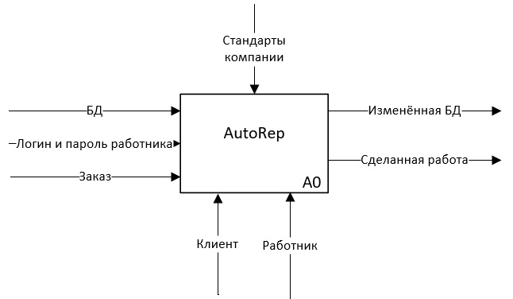

Рисунок 3.2 – Функциональная модель

UML-диаграммы представлены в графической части (Приложение Б).

## 3.4 Среда и язык программирования

Данный проект будет реализовываться с помощью следующих программных средств:

* Microsoft Visual Studio 2019;
* Visual Studio Code.

Microsoft Visual Studio 2019 — продукт компании Microsoft, включающий в себя интегрированную среду разработки программного обеспечения и ряд других инструментов. Данный продукт позволяет разрабатывать как консольные приложения, так и игры и приложения с графическим интерфейсом, в том числе с поддержкой технологии Windows Forms, а также веб-сайты, веб-приложения, веб-службы как в родном, так и в управляемом кодах для всех платформ, поддерживаемых Windows, Windows Mobile, Windows CE, .NET Framework, Xbox, Windows Phone .NET Compact Framework и Silverlight.

Visual Studio включает в себя редактор исходного кода с поддержкой технологии IntelliSense и возможностью простейшего рефакторинга кода. Встроенный отладчик может работать как отладчик уровня исходного кода, так и отладчик машинного уровня. Остальные встраиваемые инструменты включают в себя редактор форм для упрощения создания графического интерфейса приложения, веб-редактор, дизайнер классов и дизайнер схемы базы данных. Visual Studio позволяет создавать и подключать сторонние дополнения (плагины) для расширения функциональности практически на каждом уровне, включая добавление поддержки систем контроля версий исходного кода (как, например, Subversion и Visual SourceSafe), добавление новых наборов инструментов (например, для редактирования и визуального проектирования кода на предметно-ориентированных языках программирования) или инструментов для прочих аспектов процесса разработки программного обеспечения (например, клиент Team Explorer для работы с Team Foundation Server).

Visual Studio Code— редактор исходного кода, разработанный Microsoft для Windows, Linux и macOS. Позиционируется как «лёгкий» редактор кода для кроссплатформенной разработки веб- и облачных приложений. Включает в себя отладчик, инструменты для работы с Git, подсветку синтаксиса, IntelliSense и средства для рефакторинга. Имеет широкие возможности для кастомизации: пользовательские темы, сочетания клавиш и файлы конфигурации. Распространяется бесплатно, разрабатывается как программное обеспечение с открытым исходным кодом, но готовые сборки распространяются под проприетарной лицензией.

Реализация программного средства проводилась с помощью пакета технологий ASP.NET MVC и языка программирования C#. В качестве базы данных использовался MSSQL, в качестве языка обращения к нему – T-SQL. Для создания и редактирования базы данных использовалась технология Entity Framework.

## 3.5 Кодирование программного средства

Для создания таблиц в базе данных, создавались следующие классы:

* «public class User»;
* «public class Work»;
* «public class WorkType».

Каждый из этих классов, содержит в себе:

* одноимённый конструктор по умолчанию с пустым телом;
* обязательное свойство «public int Id { get; set; }»;
* прочие свойства, необходимые для корректного функционирования класса;
* перечисление «public enum SortState», для реализации сортировки информации.

После, были реализованы контроллеры данных моделей, имеющие одноимённое название, с добавлением «C» в конце, а именно:

* «public class UserC : Controller»;
* «public class WorkC : Controller»;
* «public class WorkTypeC : Controller».

После этого, создавалась база данных с помощью Entity Framework на основе моделей.

В конце, для каждого контроллера создавался собственный вид. Для каждого контроллера были созданы следующие страницы:

* «Create.cshtml»;
* «Delete.cshtml»;
* «Details.cshtml»;
* «Edit.cshtml »;
* «Index.cshtml».

Фрагмент кода представлен в Приложении А.

## 3.6 Тестирование программного средства

Был создан сайт «AutoRep». Главная страница сайта представлена на рисунке 3.3.

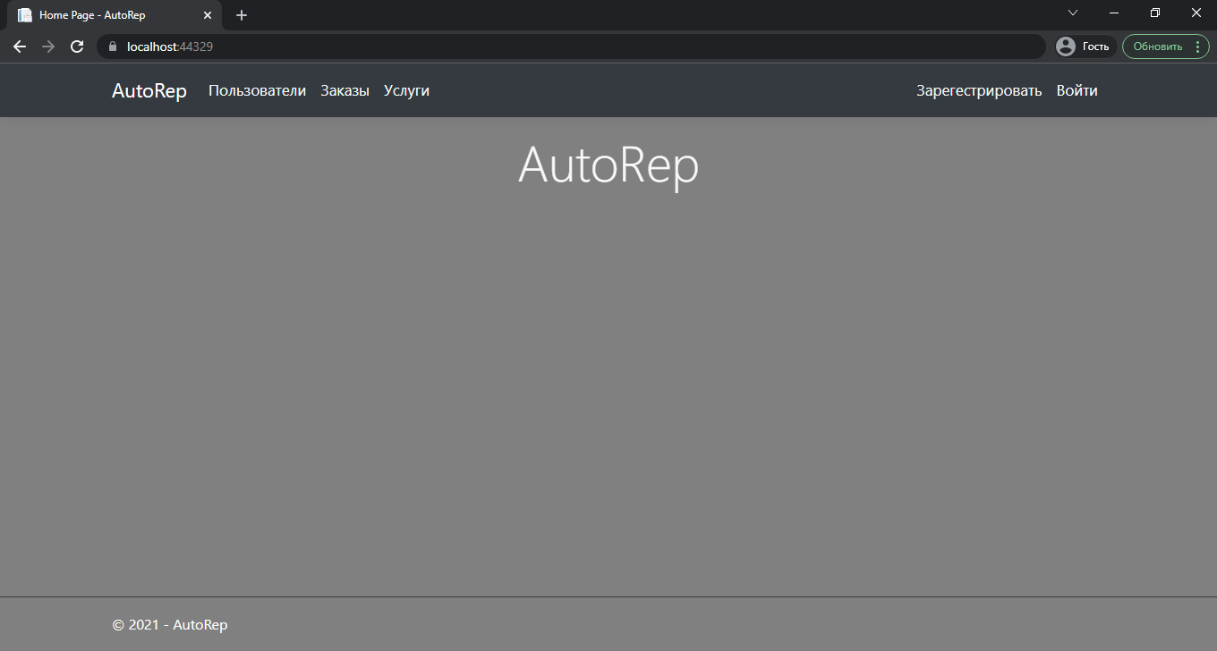

Рисунок 3.3 – Главное окно сайта «AutoRep»

Главная страница содержит следующие пункты меню:

* «Зарегистрировать»;
* «Войти»;
* «Пользователи»;
* «Заказы»;
* «AutoRep»;
* «Услуги».

При нажатии в любой момент кнопки «AutoRep», пользователь переместиться на главную страницу приложения.

Для начала работы в программе, необходимо нажать на кнопку «Войти», в результате чего откроется страница, представленная на рисунке 3.4

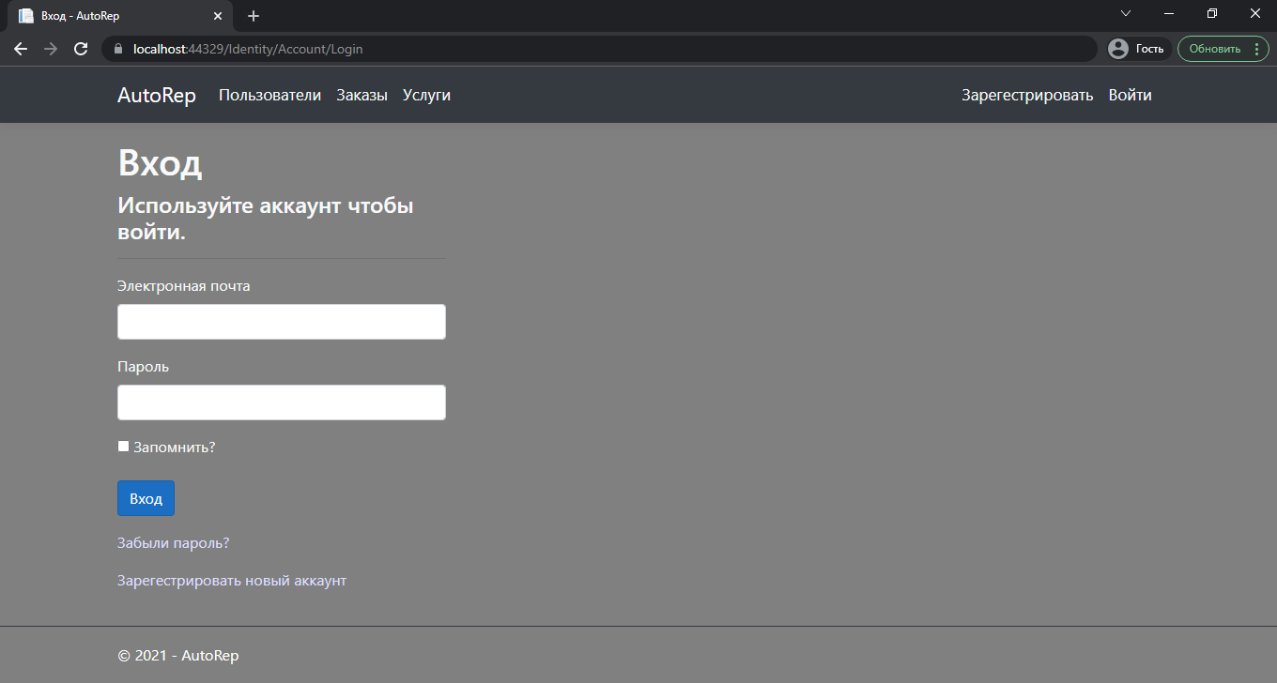

Рисунок 3.4 – Окно сайта «Войти»

Далее, необходимо ввести логин и пароль пользователя, и нажать на кнопку «Log in».

В случае, если аккаунт пользователя отсутствует, необходимо нажать на кнопку «Register as a new user» на текущей странице, либо на кнопку «Зарегистрировать». В результате будет открыта страница, изображённая на рисунке 3.5.

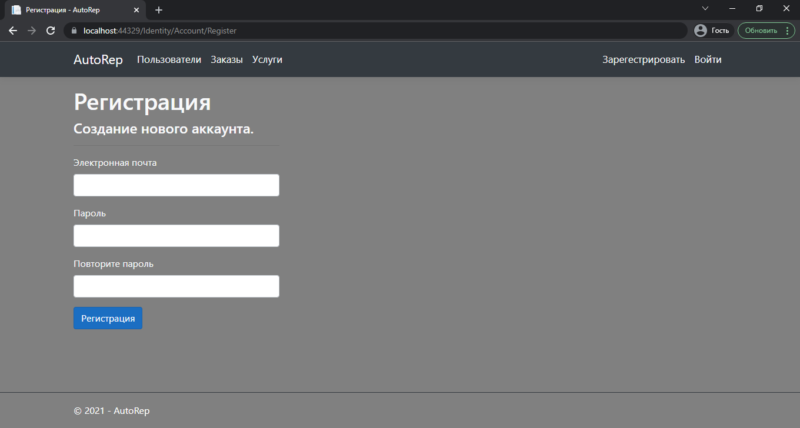

Рисунок 3.5 – Окно сайта «Войти»

Для регистрации, необходимо ввести электронную почту, пароль и повторить пароль. В случае достаточности введённых данных, совпадения введённых паролей и отсутствия аккаунтов, зарегистрированных на данный email, пользователя перенаправят на страницу, где пользователя попросят подтвердить email. Данная страница изображена на рисунке 3.6.

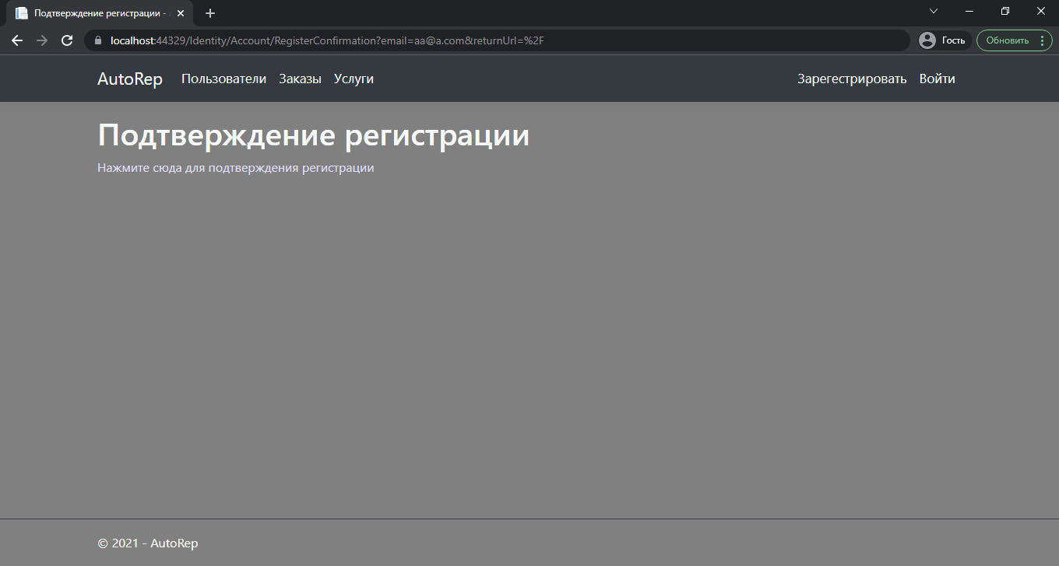

Рисунок 3.6 – Окно сайта с подтверждением электронной почты

После нажатия на ссылку «Нажмите сюда для подтверждения регистрации», открывается страница, изображённая на рисунке 3.7.

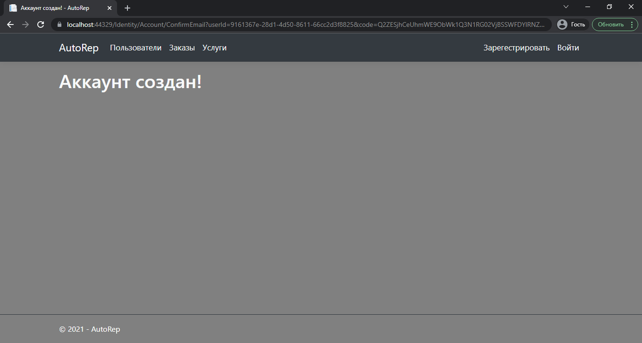

Рисунок 3.7 – Окно сайта с подтверждением создания аккаунта

После этого, необходимо нажать на кнопку «Войти», ввести данные только что созданного аккаунта, и можно использовать программу.

Если пользователь вошёл в аккаунт, главная страница программы меняется на изображённую на рисунке 3.8. Однако, надпись «Hello aa@a.com» будет меняться, в зависимости от того, кто вошёл на сайт.

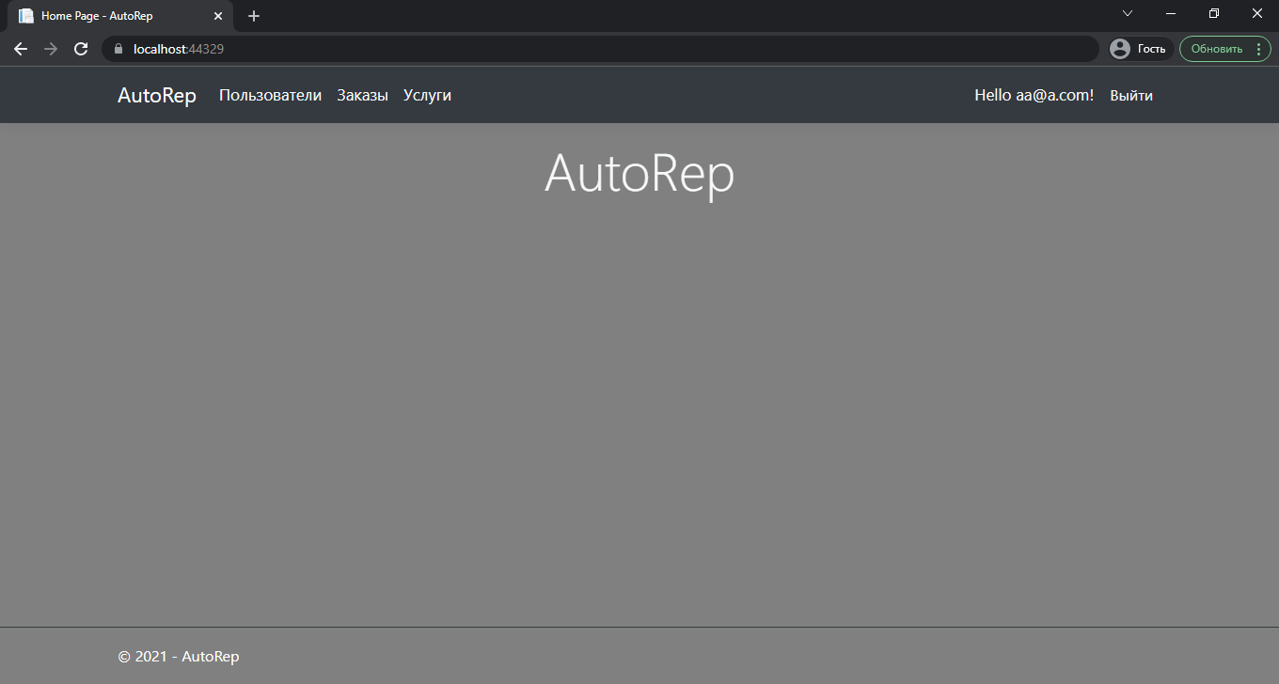

Рисунок 3.8 – Изменённое главное окно сайта

После входа, пользователь получает возможность пользоваться сайтом.

При нажатии на кнопку «Выйти», происходит выход из аккаунта.

При нажатии кнопки «Hello», откроется вкладка с личным профилем пользователя. Данная страница состоит из четырёх секций: «Профиль», «Электронная почта», «Пароль», «Персональная информация». По умолчанию, открывается вкладка «Профиль», которая изображена на рисунке 3.9.

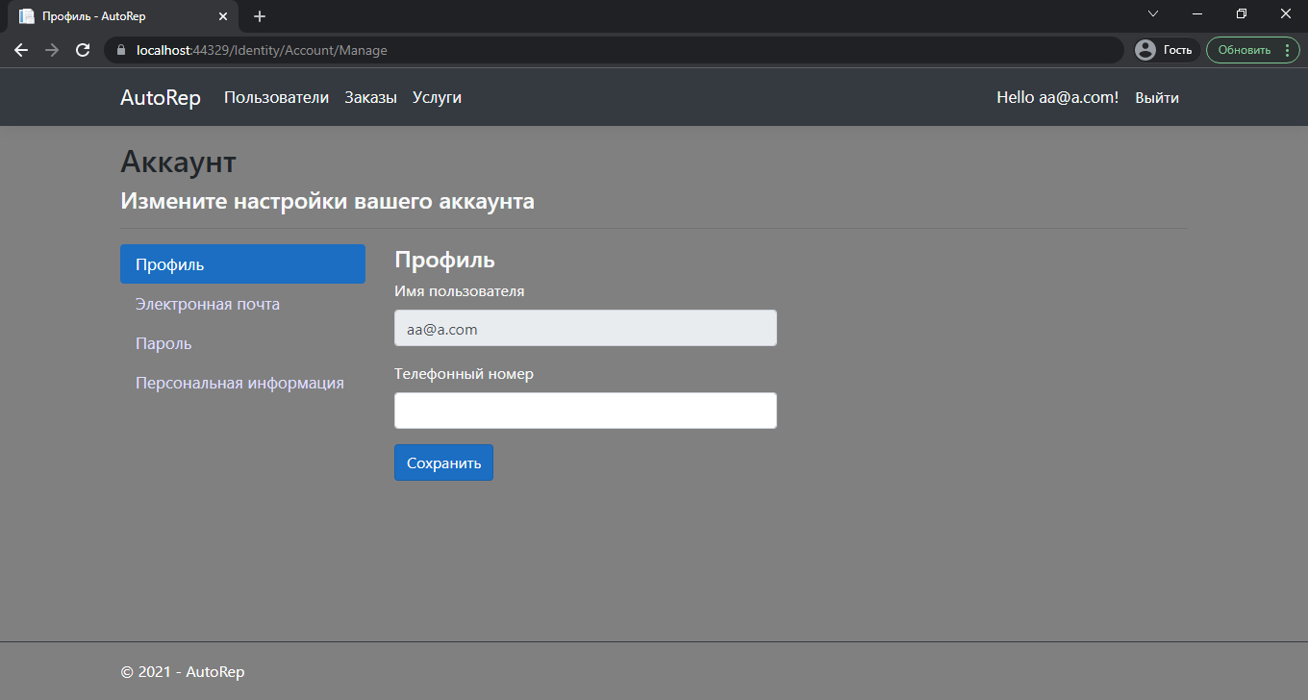

Рисунок 3.9 – Страница «Аккаунт», вкладка «Профиль»

На данной странице, пользователь может сменить имя пользователя, и дополнительно ввести свой номер телефона.

При выборе вкладки «Электронная почта», появится информация, представленная на рисунке 3.10.

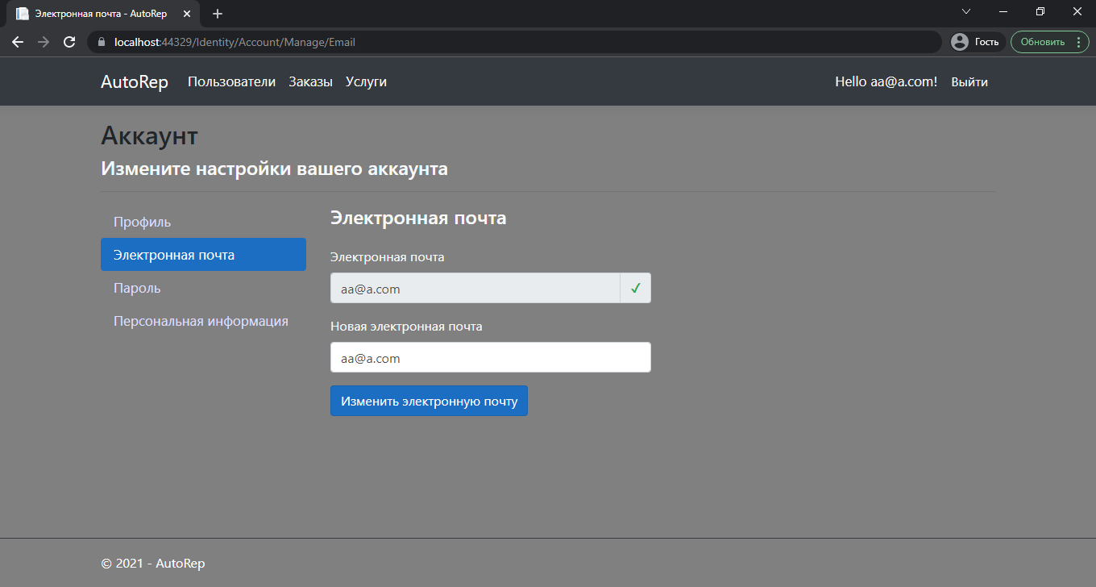

Рисунок 3.10 – Страница «Аккаунт», вкладка «Электронная почта»

На данной вкладке, пользователю дают возможность поменять свою электронную почту, а также посмотреть текущую.

При выборе вкладки «Пароль» содержимое страницы меняется на то, что изображено на рисунке 3.11.

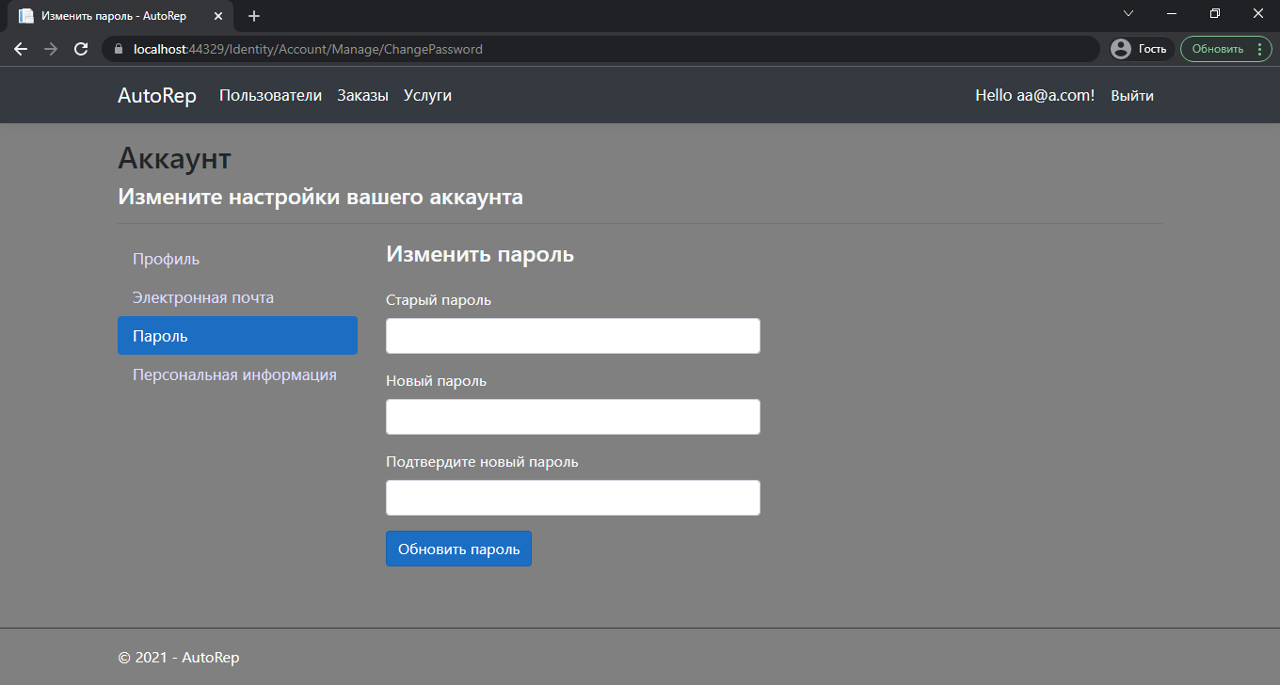

Рисунок 3.11 – Страница «Аккаунт», вкладка «Пароль»

На данной вкладке, пользователю предоставляют возможность поменять пароль от аккаунта.

При выборе вкладки «Персональная информация», пользователь получит содержимое, изображённое на рисунке 3.12.

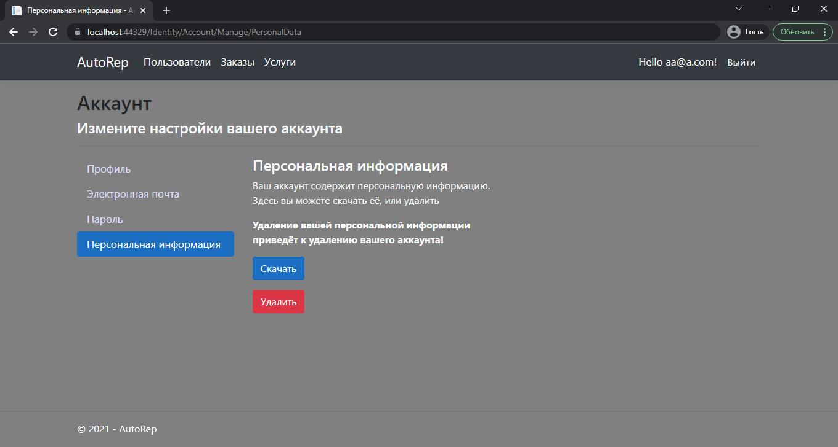

Рисунок 3.12 – Страница «Аккаунт», вкладка «Персональная информация»

На данной странице, он может удалить персональную информацию, а также скачать её в виде файла в формате «JSON».

При выборе любой вкладки из «Пользователи», «Заказы», «Услуги», пользователю открывается страница, где он может редактировать одноимённую таблицу в базе данных. Расмотрим данный процесс на примере вкладки «Услуги».

После нажатия на кнопку «Услуги», открывается страница, изображённая на рисунке 3.13.

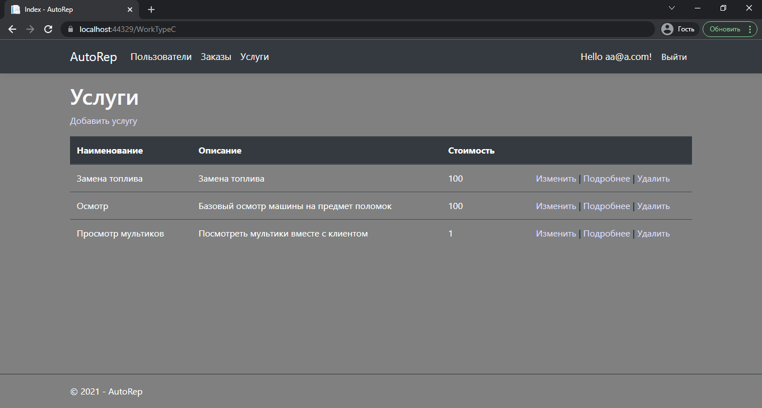

Рисунок 3.13 – Страница «Услуги»

При нажатии на надпись «Наименование» и «Стоимость», будет происходить сортировка по одноимённым параметрам. При первом нажатии, это будет сортировка по возрастанию, при втором – по убыванию.

При нажатии на кнопку «Добавить услугу», открывается страница, представленная на рисунке 3.14.

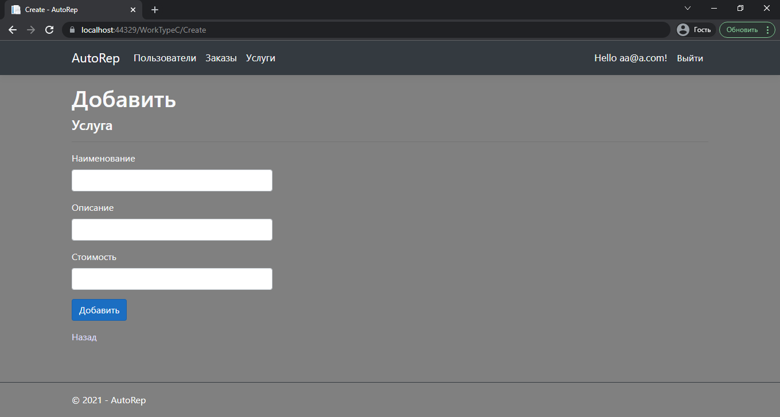

Рисунок 3.14 – Страница «Добавить услугу»

После ввода наименования услуги, её описания и стоимости, необходимо нажать на кнопку «Добавить». В результате чего база данных обновиться, а нас вернёт на предыдущую страницу.

Теперь, при выборе опции «Изменить», пользователю предоставится возможность поменять информацию о той или иной услуге, что продемонстрировано на рисунке 3.15.

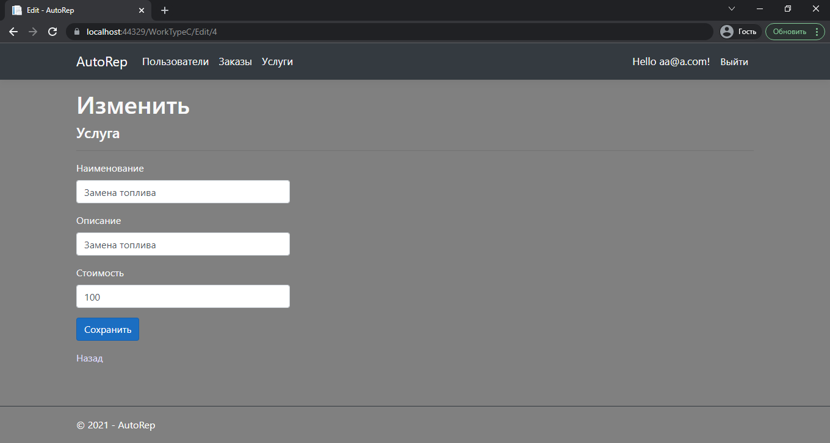

Рисунок 3.15 – Страница «Изменить услугу»

После изменения данных, и нажатии кнопки сохранить, нас вернёт на предыдущую страницу, а информация в базе данных изменится на ту, на которую мы поменяли.

При нажатии на кнопку «Подробнее», пользователь получит информацию об элементе. Пример показан на рисунке 3.16.

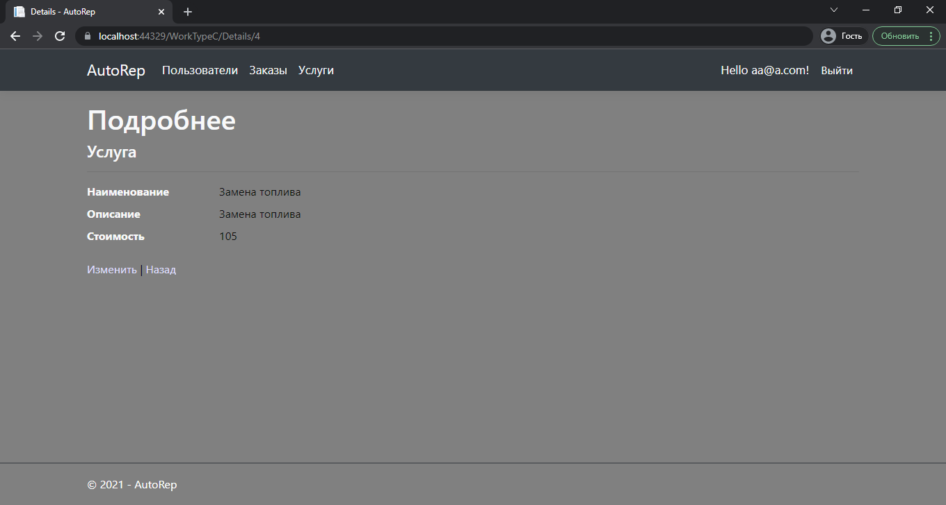

Рисунок 3.16 – Страница «Подробнее»

При нажатии кнопки «Изменить», для нас откроется форма, представленная на рисунке 3.14. При нажатии кнопки назад, мы вернётся на предыдущую страницу.

При нажатии кнопки элемента «Удалить» на главной странице вкладки «Услуги», откроется страница, изображённая на рисунке 3.17.

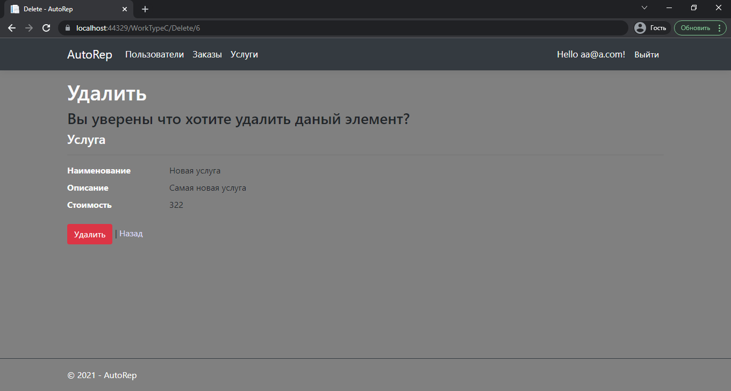

Рисунок 3.17 – Страница «Удалить»

При нажатии кнопки «Удалить», произойдёт её удаление, после чего нас вернёт на предыдущую страницу.

Разработка любой программы предполагает наличие ошибок в исходном тексте и борьбу с ними. Ошибки обычно подразделяют на три группы:

* синтаксические ошибки;
* ошибки времени выполнения программы;
* смысловые (логические) ошибки.

Результаты проведенного тестирования приведены в таблице 3.1.

Таблица 3.1 – Результаты тестирования программного продукта

|  |  |  |
| --- | --- | --- |
| Название теста | Последовательность действий | Результат |
| Проверка работоспособности сайта | Запуск сайта, открытие его страницы в браузере | Запуск открытие сайта |
| Проверка работоспособности кнопок | Перемещение по разделам программы | Все разделы функционируют |
| Проверка регистрации | Нажатие создание аккаунта | Отображается аккаунт создан |
| Проверка выхода из аккаунта | Нажать на кнопку «Выйти» | Совершен выход из аккаунта |

В процессе тестирования проверялась правильность функционирование программы.

Тестирование проекта позволяет сделать вывод, что программа удовлетворяет требованиям, предъявляемым к интерфейсу взаимодействия с пользователем.

# ЗАКЛЮЧЕНИЕ

Во время прохождения практики были закреплены знания, полученные за время учёбы в колледже. А также, были получены новые знания, связанные с работой на конкретном предприятии. Кроме этого, были углублены существующие.

Во время прохождения практики расширил свои знания в области информационных систем, антивирусных программ, компьютерных сетей и др.

Так же, в ходе практики, был получен практический опыт работы в компании. Был получен опыт работы со средствами, с помощью которых они оказывают услуги.

# Приложение А

# (справочное) Фрагмент кода программы

using System;

using AutoRep.Data;

using Microsoft.EntityFrameworkCore;

using Microsoft.EntityFrameworkCore.Infrastructure;

using Microsoft.EntityFrameworkCore.Metadata;

using Microsoft.EntityFrameworkCore.Storage.ValueConversion;

namespace AutoRep.Data.Migrations

{

[DbContext(typeof(ApplicationDbContext))]

partial class ApplicationDbContextModelSnapshot : ModelSnapshot

{

protected override void BuildModel(ModelBuilder modelBuilder)

{

#pragma warning disable 612, 618

modelBuilder

.HasAnnotation("ProductVersion", "3.1.21")

.HasAnnotation("Relational:MaxIdentifierLength", 128)

.HasAnnotation("SqlServer:ValueGenerationStrategy", SqlServerValueGenerationStrategy.IdentityColumn);

modelBuilder.Entity("AutoRep.Models.User", b =>

{

b.Property<int>("Id")

.ValueGeneratedOnAdd()

.HasColumnType("int")

.HasAnnotation("SqlServer:ValueGenerationStrategy", SqlServerValueGenerationStrategy.IdentityColumn);

b.Property<bool>("IsOwner")

.HasColumnType("bit");

b.Property<string>("Name")

.HasColumnType("nvarchar(max)");

b.HasKey("Id");

b.ToTable("User");

});

modelBuilder.Entity("AutoRep.Models.Work", b =>

{

b.Property<int>("Id")

.ValueGeneratedOnAdd()

.HasColumnType("int")

.HasAnnotation("SqlServer:ValueGenerationStrategy", SqlServerValueGenerationStrategy.IdentityColumn);

b.Property<string>("Client")

.HasColumnType("nvarchar(max)");

b.Property<DateTime>("Date")

.HasColumnType("datetime2");

b.Property<int>("WorkType")

.HasColumnType("int");

b.Property<int>("Worker")

.HasColumnType("int");

b.HasKey("Id");

b.ToTable("Work");

});

modelBuilder.Entity("AutoRep.Models.WorkType", b =>

{

b.Property<int>("Id")

.ValueGeneratedOnAdd()

.HasColumnType("int")

.HasAnnotation("SqlServer:ValueGenerationStrategy", SqlServerValueGenerationStrategy.IdentityColumn);

b.Property<int>("Cost")

.HasColumnType("int");

b.Property<string>("Name")

.HasColumnType("nvarchar(max)");

b.Property<string>("Text")

.HasColumnType("nvarchar(max)");

b.HasKey("Id");

b.ToTable("WorkType");

});

modelBuilder.Entity("Microsoft.AspNetCore.Identity.IdentityRole", b =>

{

b.Property<string>("Id")

.HasColumnType("nvarchar(450)");

b.Property<string>("ConcurrencyStamp")

.IsConcurrencyToken()

.HasColumnType("nvarchar(max)");

b.Property<string>("Name")

.HasColumnType("nvarchar(256)")

.HasMaxLength(256);

b.Property<string>("NormalizedName")

.HasColumnType("nvarchar(256)")

.HasMaxLength(256);

b.HasKey("Id");

b.HasIndex("NormalizedName")

.IsUnique()

.HasName("RoleNameIndex")

.HasFilter("[NormalizedName] IS NOT NULL");

b.ToTable("AspNetRoles");

});

modelBuilder.Entity("Microsoft.AspNetCore.Identity.IdentityRoleClaim<string>", b =>

{

b.Property<int>("Id")

.ValueGeneratedOnAdd()

.HasColumnType("int")

.HasAnnotation("SqlServer:ValueGenerationStrategy", SqlServerValueGenerationStrategy.IdentityColumn);

b.Property<string>("ClaimType")

.HasColumnType("nvarchar(max)");

b.Property<string>("ClaimValue")

.HasColumnType("nvarchar(max)");

b.Property<string>("RoleId")

.IsRequired()

.HasColumnType("nvarchar(450)");

b.HasKey("Id");

b.HasIndex("RoleId");

b.ToTable("AspNetRoleClaims");

});

modelBuilder.Entity("Microsoft.AspNetCore.Identity.IdentityUser", b =>

{

b.Property<string>("Id")

.HasColumnType("nvarchar(450)");

b.Property<int>("AccessFailedCount")

.HasColumnType("int");

b.Property<string>("ConcurrencyStamp")

.IsConcurrencyToken()

.HasColumnType("nvarchar(max)");

b.Property<string>("Email")

.HasColumnType("nvarchar(256)")

.HasMaxLength(256);

b.Property<bool>("EmailConfirmed")

.HasColumnType("bit");

b.Property<bool>("LockoutEnabled")

.HasColumnType("bit");

b.Property<DateTimeOffset?>("LockoutEnd")

.HasColumnType("datetimeoffset");

b.Property<string>("NormalizedEmail")

.HasColumnType("nvarchar(256)")

.HasMaxLength(256);

b.Property<string>("NormalizedUserName")

.HasColumnType("nvarchar(256)")

.HasMaxLength(256);

b.Property<string>("PasswordHash")

.HasColumnType("nvarchar(max)");

b.Property<string>("PhoneNumber")

.HasColumnType("nvarchar(max)");

b.Property<bool>("PhoneNumberConfirmed")

.HasColumnType("bit");

b.Property<string>("SecurityStamp")

.HasColumnType("nvarchar(max)");

b.Property<bool>("TwoFactorEnabled")

.HasColumnType("bit");

b.Property<string>("UserName")

.HasColumnType("nvarchar(256)")

.HasMaxLength(256);

b.HasKey("Id");

b.HasIndex("NormalizedEmail")

.HasName("EmailIndex");

b.HasIndex("NormalizedUserName")

.IsUnique()

.HasName("UserNameIndex")

.HasFilter("[NormalizedUserName] IS NOT NULL");

b.ToTable("AspNetUsers");

});

modelBuilder.Entity("Microsoft.AspNetCore.Identity.IdentityUserClaim<string>", b =>

{

b.Property<int>("Id")

.ValueGeneratedOnAdd()

.HasColumnType("int")

.HasAnnotation("SqlServer:ValueGenerationStrategy", SqlServerValueGenerationStrategy.IdentityColumn);

b.Property<string>("ClaimType")

.HasColumnType("nvarchar(max)");

b.Property<string>("ClaimValue")

.HasColumnType("nvarchar(max)");

b.Property<string>("UserId")

.IsRequired()

.HasColumnType("nvarchar(450)");

b.HasKey("Id");

b.HasIndex("UserId");

b.ToTable("AspNetUserClaims");

});

modelBuilder.Entity("Microsoft.AspNetCore.Identity.IdentityUserLogin<string>", b =>

{

b.Property<string>("LoginProvider")

.HasColumnType("nvarchar(128)")

.HasMaxLength(128);

b.Property<string>("ProviderKey")

.HasColumnType("nvarchar(128)")

.HasMaxLength(128);

b.Property<string>("ProviderDisplayName")

.HasColumnType("nvarchar(max)");

b.Property<string>("UserId")

.IsRequired()

.HasColumnType("nvarchar(450)");

b.HasKey("LoginProvider", "ProviderKey");

b.HasIndex("UserId");

b.ToTable("AspNetUserLogins");

});

modelBuilder.Entity("Microsoft.AspNetCore.Identity.IdentityUserRole<string>", b =>

{

b.Property<string>("UserId")

.HasColumnType("nvarchar(450)");

b.Property<string>("RoleId")

.HasColumnType("nvarchar(450)");

b.HasKey("UserId", "RoleId");

b.HasIndex("RoleId");

b.ToTable("AspNetUserRoles");

});

modelBuilder.Entity("Microsoft.AspNetCore.Identity.IdentityUserToken<string>", b =>

{

b.Property<string>("UserId")

.HasColumnType("nvarchar(450)");

b.Property<string>("LoginProvider")

.HasColumnType("nvarchar(128)")

.HasMaxLength(128);

b.Property<string>("Name")

.HasColumnType("nvarchar(128)")

.HasMaxLength(128);

b.Property<string>("Value")

.HasColumnType("nvarchar(max)");

b.HasKey("UserId", "LoginProvider", "Name");

b.ToTable("AspNetUserTokens");

});

modelBuilder.Entity("Microsoft.AspNetCore.Identity.IdentityRoleClaim<string>", b =>

{

b.HasOne("Microsoft.AspNetCore.Identity.IdentityRole", null)

.WithMany()

.HasForeignKey("RoleId")

.OnDelete(DeleteBehavior.Cascade)

.IsRequired();

});

modelBuilder.Entity("Microsoft.AspNetCore.Identity.IdentityUserClaim<string>", b =>

{

b.HasOne("Microsoft.AspNetCore.Identity.IdentityUser", null)

.WithMany()

.HasForeignKey("UserId")

.OnDelete(DeleteBehavior.Cascade)

.IsRequired();

});

modelBuilder.Entity("Microsoft.AspNetCore.Identity.IdentityUserLogin<string>", b =>

{

b.HasOne("Microsoft.AspNetCore.Identity.IdentityUser", null)

.WithMany()

.HasForeignKey("UserId")

.OnDelete(DeleteBehavior.Cascade)

.IsRequired();

});

modelBuilder.Entity("Microsoft.AspNetCore.Identity.IdentityUserRole<string>", b =>

{

b.HasOne("Microsoft.AspNetCore.Identity.IdentityRole", null)

.WithMany()

.HasForeignKey("RoleId")

.OnDelete(DeleteBehavior.Cascade)

.IsRequired();

b.HasOne("Microsoft.AspNetCore.Identity.IdentityUser", null)

.WithMany()

.HasForeignKey("UserId")

.OnDelete(DeleteBehavior.Cascade)

.IsRequired();

});

modelBuilder.Entity("Microsoft.AspNetCore.Identity.IdentityUserToken<string>", b =>

{

b.HasOne("Microsoft.AspNetCore.Identity.IdentityUser", null)

.WithMany()

.HasForeignKey("UserId")

.OnDelete(DeleteBehavior.Cascade)

.IsRequired();

});

#pragma warning restore 612, 618

}}}

# Приложение Б UML-диаграммы

(обязательное)

ДИАГРАММА КЛАССОВ

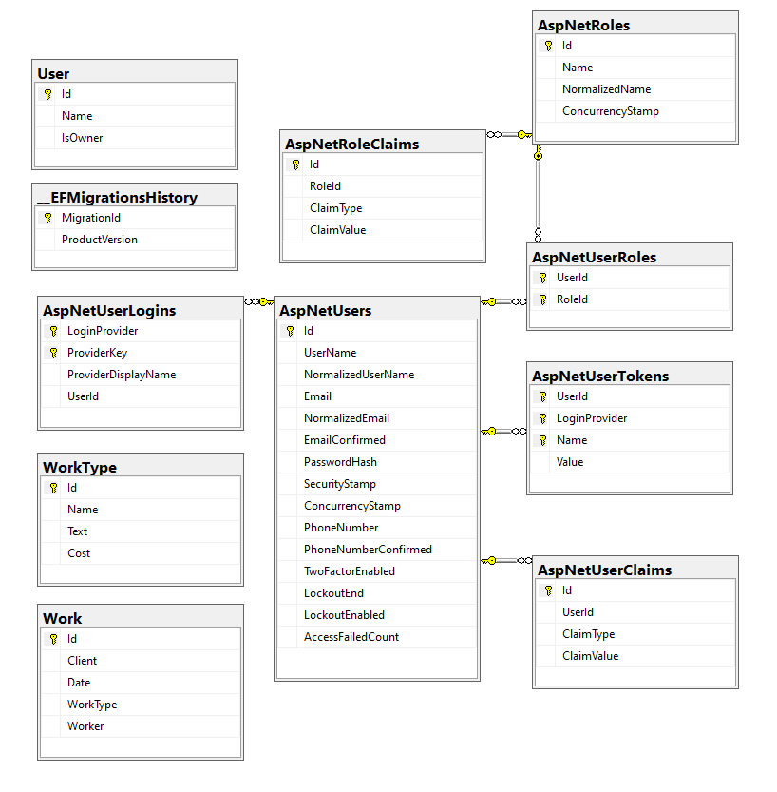

ДИАГРАММА ВАРИАНТОВ ИСПОЛЬЗОВАНИЯ

